Miskolci SZC Kandó Kálmán Informatikai Technikum

SZOFTVERFEJLESZTŐ- ÉS TESZTELŐ TECHNIKUS SZAK

ZÁRÓDOLGOZAT

Storage Manager

készletkezelő program

Kirsch Ádám Péter – Sztrelcsik Zoltán

2021-2022

Tartalomjegyzék

Témaválasztás 5

Használt technológiák, környezetek, nyelvek 6

WPF (asztali frontend) 6

A WPF bemutatása 6

Az alkalmazás bemutatása 7

Az alkalmazás indítása 7

Bejelentkezés 8

Jogosultsági szintek 9

Új adatok felvitele 10

Adatok ellenőrzése 11

Adatok frissítése 11

Jelszó módosítása 12

Naplózási funkció 13

Lekért intervallum módosítása 14

Adatok szűrése 16

Adatok tömeges beolvasása 17

Adatok tömeges kimentése 19

Adatok törlése 19

Ablakok elrendezése 20

Beépített jegyzettömb 21

Telepítés 22

REACT (webes frontend) 25

A React előnyei: 25

DOM 25

A DOM korlátjai 26

Virtuális DOM 27

A webes frontend alkalmazás felépítése 28

Bejelentkezés 28

Terméklista megjelenítése 28

Szűrési funkció 29

Termék hozzáadása, módosítása, törlése 29

Jogosultsági szintek 30

Felhasználók kezelése 32

Választható színsémák 32

MySQL adatbázis 33

Az adatbázis kelező rendszer bemutatása 33

Az adatbázis szerkezete 33

Az alkalmazás mögötti adatbázis 34

WCF (backend) 35

A technológia bemutatása 35

Üzenetek küldése 36

A WCF technológia további előnyei 37

A raktár programunk WCF rendszere 37

Szerkezeti felépítés 37

Kapcsolat az adatbázissal 38

Kollaborációs projektkezelő szoftver használata 38

Trello 38

További fejlesztési lehetőségek 40

Összefoglalás 40

Forráskód 41

Forrásjegyzék 41

Függelék - Unit tesztek 42

Unit tesztek – WPF 42

Elvégzett unit tesztek bemutatása és kiértékelése 42

Unit tesztek – WCF 47

Elvégzett unit tesztek bemutatása és kiértékelése 47

# Témaválasztás

Vajon létezik-e olyan alkalmazás, amelyre világszerte széleskörűen szükség van, és ami nélkül a gazdaság működése minden bizonnyal összeomlana?

A gazdaság működésének alapját gazdasági szervezetek alkotják, legyenek azok nemzetközi multinacionális cégek, vagy kisebb helyi vállalkozások. A hatékony, fenntartható gazdálkodáshoz a termelő és kereskedelmi egységeknek minden esetben szükségük van egy központi adatbázisra, amely az erőforrásokat nyilvántartja, egy annak kezelésére hivatott alkalmazásra (backend), valamint egy felhasználói felületre (frontend), amely segítségével a munkatársak a teljes rendszert célirányosan és kényelmesen irányíthatják.

A szakdolgozatunk keretében egy ilyen raktárkezelő alkalmazást készítettünk, amely különböző termékek kezelését teszi lehetővé bármilyen távolságból, nemcsak helyhez kötött irodákból, hanem útközben, mobil eszközökön keresztül is.

# Használt technológiák, környezetek, nyelvek

## WPF (asztali frontend)

A vállalkozások irányítása jellemzően telephelyről, irodából történik, ezért magától értetődő igény, hogy egy raktárkezelő program asztali alkalmazásként is elérhető legyen. Az irodai munka napjainkban már szinte elképzelhetetlen egy nagyfelbontású monitor nélkül, amely akár több egymás melletti ablak használatával, azok átméretezésével hatékonyabb és kényelmesebb munkavégzést biztosít, mint a kisebb hordozható eszközök. Az asztali alkalmazások esetében kiemelt szempont a felhasználóbarát és rugalmas megjelenítés, ezért a választásunk az ezen a téren zászlóshajónak számító WPF (Windows Presentation Foundation) technológiára esett.

### A WPF bemutatása

A WPF a Microsoft által fejlesztett .NET keretrendszer része, amely gazdag felhasználói felülettel rendelkező asztali alkalmazások létrehozására szolgál. A WPF egyik fő újítása a felület és az üzleti logika szétválasztása. Az **ablakok deklaratív kialakítása** a XAML (Extensible Application Markup Language) jelölőnyelvvel történik, a mögöttes kóddal pedig a megjelenítés dinamikusan változtatható. A megjelenés és vezérlés szétválasztása jelentősen javítja az alkalmazás felépítését.

A WPF alkalmazások grafikai elemei már nem raszteresek, hanem **vektor alapúak** (felbontás-függetlenek), így az egyes elemek tetszőlegesen átméretezhetőek. A vektorgrafikus képek kevesebb helyet foglalnak a raszteres elemekhez képest, miközben a WPF továbbra is támogatja a raszter grafikát. A WPF a megjelenítéshez a GDI mellőzésével DirectX-et használ. A DirectX tehermentesíti a processzort, a videókártya (GPU) bevonásával gyorsabbá válik többek között az animációk lejátszása. *[1]

### Az alkalmazás bemutatása

Az alkalmazás bármilyen termelő, kereskedelmi vállalkozás vagy egyéb szervezet termékeinek a kezelésére használható, földrajzi korlátozások nélkül, a telephelyek számától függetlenül. Az adatokat egy központi relációs adatbázis tárolja, ami MySQL technológiára épül. A központi kiszolgálón tárolt ilyen adatokat bárhonnan elérhetjük, lekérdezhetjük, tetszés szerint módosíthatjuk az asztali kliens alkalmazás segítségével (Az adatok internetes böngészőből is elérhetőek asztali vagy mobil eszközről , az erre szolgáló webes alkalmazást a "React" című fejezetben mutatjuk be).

### Az alkalmazás indítása

A felhasználó az alkalmazást a Windows asztalon elhelyezésre kerülő parancsikonnal indíthatja, amelyet tetszés szerint máshová is áthelyezhet, annak képét megváltoztathatja. Az alkalmazás indítását követően a felhasználót a kezdőképernyő fogadja, ahol a telephelyéről készült **képekből álló diavetítés** fogadja. A képek cserélhetőek és tetszőleges számban bővíthetőek, mivel az alkalmazás a képeket a forrásmappából indításkor kiolvassa.

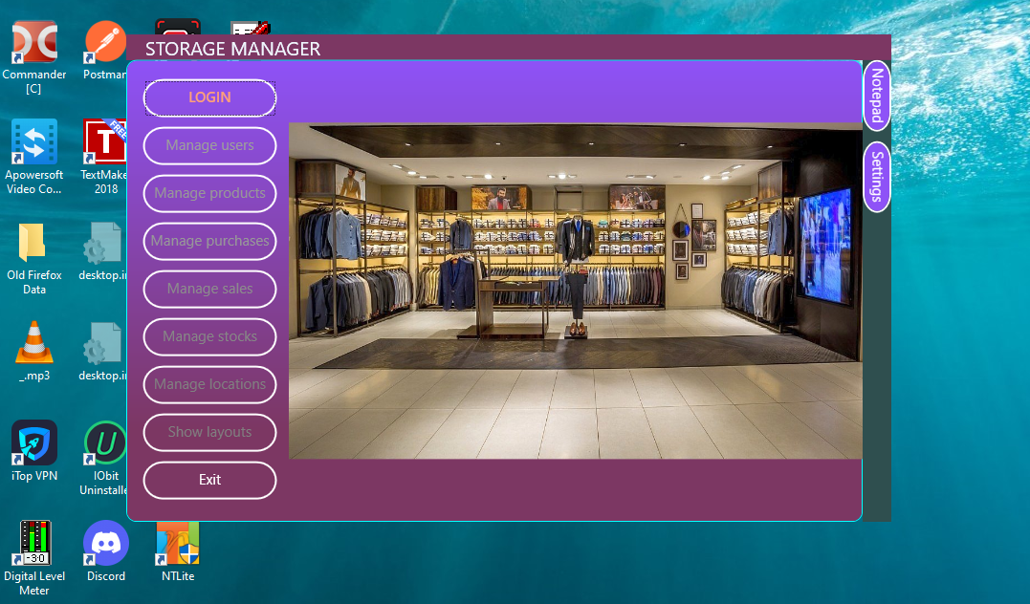

1. ábra: kezdőképernyő

A program fejlesztésének egyik elsődleges szempontja a **felhasználóbarát kialakítás** volt. Bármelyik tábla egyetlen kattintással közvetlenül megnyitható a kezdőképernyőről, nincs szükség menüket felnyitni és almenük között kattintgatni, azokban keresgélni.

### Bejelentkezés

Ekkor csak a LOGIN és az Exit gombok aktívak, és a kiválasztott gombnál eszközleírás jelenik meg. A LOGIN gombra kattintva megjelenik a **bejelentkezési ablak**:

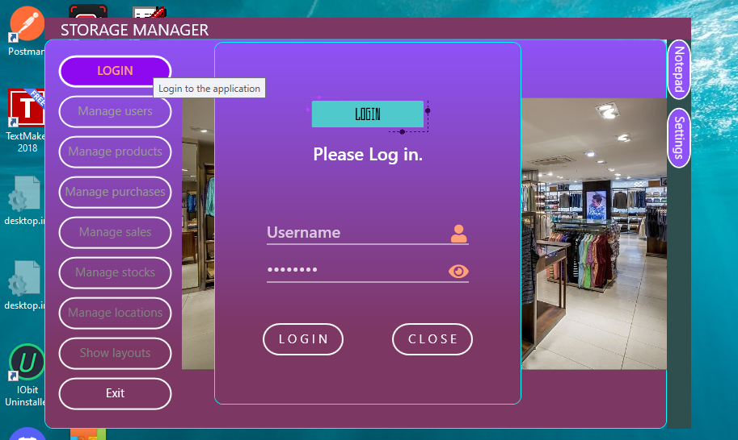

2. ábra: bejelentkezési ablak

A jelszó karakterei ki vannak takarva, de a mellette lévő szem-ikonra kattintva ez feloldható:

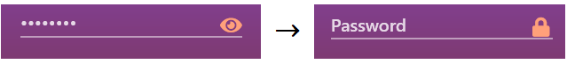

3. ábra: jelszó felfedési funkció

Az **adatbiztonság** egyik garanciája, hogy a program a jelszót azonnal titkosítja, és az már így kerül továbbításra. A bejelentkezést az is megkönnyíti, hogy nem szükséges a LOGIN gombra kattintani, mert az Enter billentyű megnyomása is a bejelentkezési folyamatot váltja ki. Sikeres bejelentkezést követően a program üdvözli a felhasználót, míg hibás adatok megadásakor erre figyelmezteti.

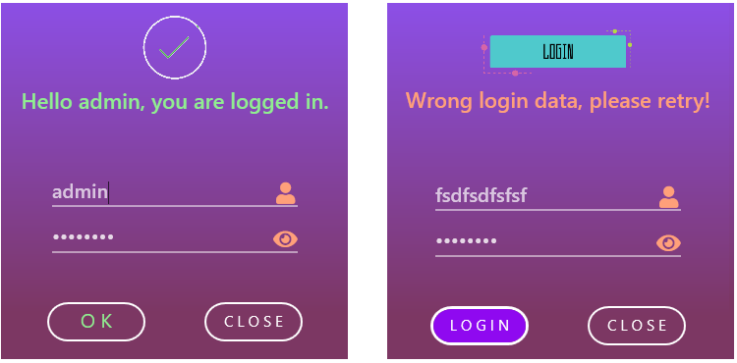

4. ábra: bejelentkezési folyamat

Ha a felhasználó fiókja nem aktív (fel van függesztve), akkor a meghiúsult bejelentkezést követően egy erre vonatkozó hibaüzenet jelenik meg, és a felhasználó nem kap hozzáférést a program funkcióihoz:

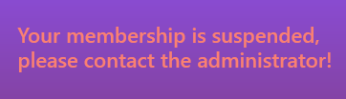

5. ábra: felfüggesztett felhasználó figyelmeztetése

### Jogosultsági szintek

Az alkalmazás egy **integrált felhasználói és admin felületet** valósít meg azáltal, hogy a felhasználó jogainak függvényében enged hozzáférést a különböző funkciókhoz. A 0-2 jogosultsági csoportban kizárólag megtekintési joga van a felhasználónak. A 3-5 közötti sávhoz ezen kívül hozzáadási és frissítési jog tartozik, a 6-8 közötti tartományban pedig már törlési joggal is rendelkezik a felhasználó. A 9-es szint teljes adminisztrátori jogosultságot jelent, vagyis a felsoroltakon kívül még hozzáférhet a felhasználók és a telephelyek kezeléséhez. A **0-9 közötti jogosultsági tartomány** lehetővé teszi, hogy a fenti három besoroláson kívül további, kisebb tartományú csoportok létrehozásával még finomabb megkülönböztetést lehessen tenni az egyes jogosultságok között.

Az alábbi ábrán például az látszik, hogy a bal oldali esetben egy 0-2 jogosultságú felhasználó van bejelentkezve, és az adott tábla vonatkozásában csak olvasási joga van, a hozzáadással és frissítéssel kapcsolatos gombok nem aktívak. A jobb oldalon pedig az látható, hogy csak a törlési jog van korlátozva, vagyis a felhasználó a 3-5 közötti jogosultsági csoportba tartozik:

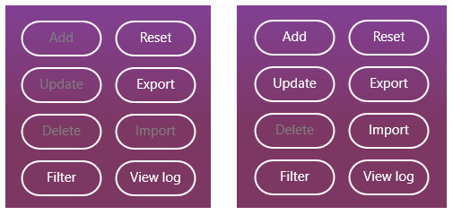

6. ábra: hozzáférés korlátozása jogosultsági szint szerint

### Új adatok felvitele

Az adatok hozzáadását az alkalmazás úgy segíti elő, hogy az Add gombra történő kattintáskor egy új beviteli sor jelenik meg, és a kurzor megjelenik a szerkesztésre kijelölt első cellában. Az alábbi ábrán egy értékesítési rekord rögzítését követhetjük nyomon. A program a lekérdezett adatok alapján megállapítja, hogy melyik az adatbázisban rendelkezésre álló, automatikusan növekvő azonosító, amely a rekordhoz hozzárendelésre kerül, és azt megjelenítni az új sor elején. A terméknév megadását követően a kurzort átmozgatja a következő cellába, ahol az eladott mennyiséget adhatjuk meg. És vajon mennyi volt az értékesítés összege? Ennek kiszámolásával nem kell a felhasználónak bajlódnia, mert a program a megadott mennyiség és a termék (adatbázisból lekérdezett) aktuális ára alapján automatikusan kiszámolja és beírja a teljes összeget, valamint az aktuális dátumot. Ha az összeg vagy a dátum esetleg eltér a számított összegtől, azt a felhasználó pontosíthatja. Az alkalmazás a bejelentkezési adatok alapján automatikusan beírja az adatokat rögzítő felhasználó nevét is, és sikeres rögzítés esetén az adott sort zöldre színezi és a tranzakciót szövegesen is visszaigazolja a jobb oldali információs mezőben.

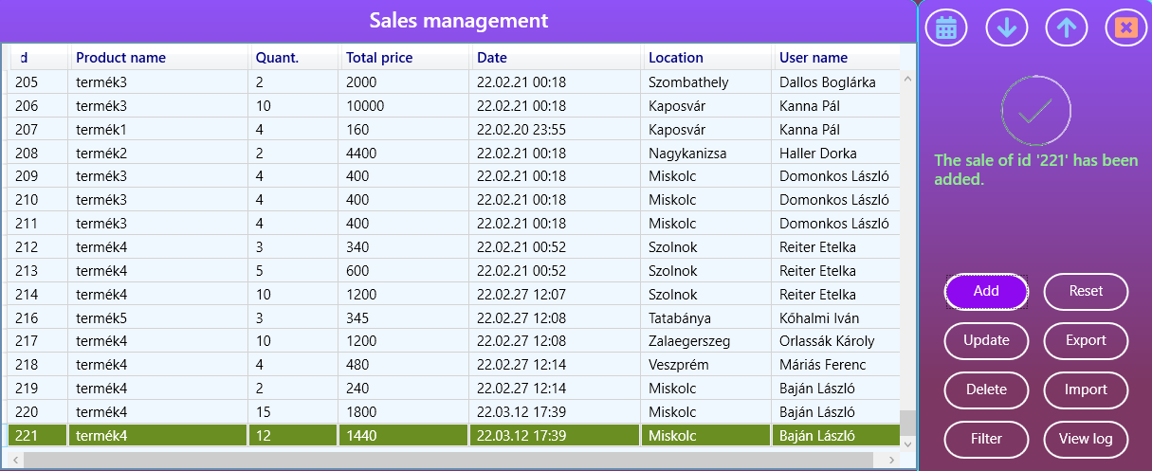

7. ábra: rekord hozzáadása az értékesítések (sales) adattáblához

Egy további rekord bevitelekor a program az összes mezőt kitölti az előző adatok alapján, automatikusan új azonosítót (Id-t) rendel a rekordhoz, így a felhasználónak csupán az eltérő adatot kell módosítania. Ennek köszönhetően egy új rekord néhány másodpercen belül hatékonyan és kényelmesen rögzíthető.

### Adatok ellenőrzése

Az adatrögzítésnél azonban nemcsak a hatékonyság és a kényelem, hanem a pontosság és a hibák kiszűrése is fontos szempont. Az alkalmazás ezért **minden bevitt adat vonatkozásában ellenőrzi, hogy az helytálló-e**. Ha a felhasználó esetleg téves adatot ad meg, akkor az adatrögzítést a program megállítja és figyelmeztető üzenetet ad, ahogyan az a következő ábrán látható egy téves terméknév és egy téves telephely megadásakor:

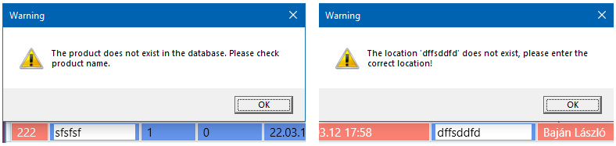

8. ábra: helytelen adatok rögzítésének megakadályozása

### Adatok frissítése

Az adatok frissítésekor is hasonló ellenőrzés történik. A módosítás folyamatát továbbá nagymértékben segíti, hogy a módosított mezőket az alkalmazás zöldre színezi, így több adat módosításakor a felhasználó minden pillanatban láthatja azokat az adatokat, amelyeket már módosított, és amelyeket még nem:

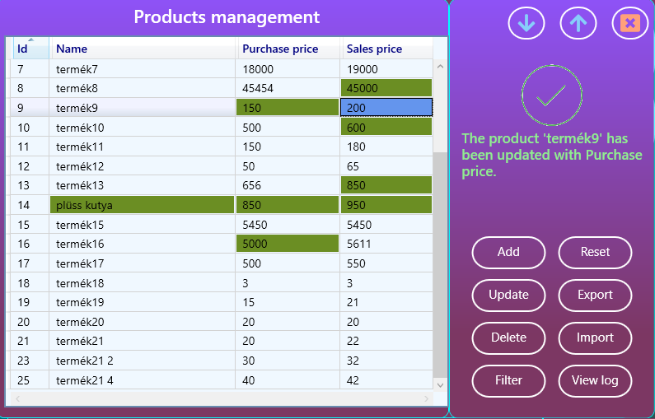

9. ábra: egyes adatbázis-értékek módosítása, amit zöldre színezett cellák jeleznek vissza a felhasználónak

### Jelszó módosítása

A felhasználók listában a jelszavak maszkolt (olvashatatlan) formában jelennek meg. Ezért is fontos, hogy a felhasználó ennek megadásakor vagy módosításakor – amihez adminisztrátori jogosultság szükséges – ne tévedhessen. Ennek érdekében az általános gyakorlattal összhangban ilyen esetben a **jelszó megerősítése** szükséges. Ekkor egy külön ablak jelenik meg egy beviteli mezővel, és a jelszó ismételt megadása szükséges az adat rögzítéséhez. Igény esetén a szem ikonra kattintva a beírt jelszó megtekinthető:

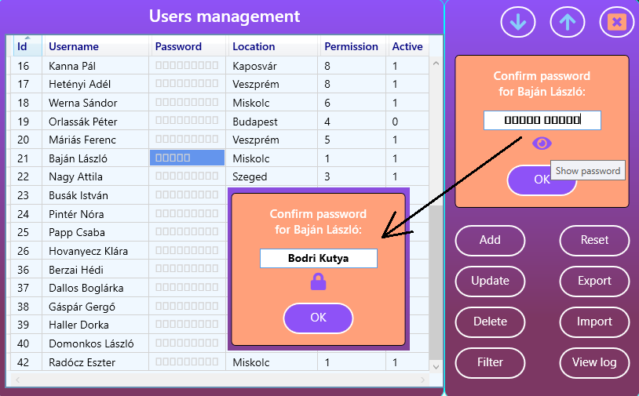

10. ábra: jelszó megerősítése

Az egyes rekordok bevitele, törlése, exportálása és importálása után a felhasználó mindig kap egy animált visszaigazolást az információs mezőben. Ez történik ebben az esetben is, a jelszó módosítását követően.

11. ábra: szöveges visszaigazolás a művelet elvégzéséről

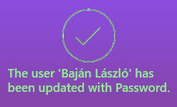

A rendszer jelenleg legalább 5 karakter hosszúságú jelszó megadását követeli meg. A felhasználói igényeknek megfelelően ez a minimum küszöb növelhető, és/vagy speciális karakterek előírása is lehetséges.

### Naplózási funkció

Nemcsak egy multinacionális vállalatnál, de egy kisebb cégnél is fontos, hogy az adatbázist érintő változásokat nyomon tudja követni. Hiszen egy téves adatrögzítés, frissítés vagy törlés történhet, de ennek hiányában is fontos lehet megtudni, hogy bármely módosítás mikor és ki által történt. Ennek visszakereshetőségét biztosítja az alkalmazás **naplózási funkciója**, amely az adatbázist érő minden módosítást azonnal rögzít, és ez bármikor megjeleníthető. Nemcsak az összes táblázat, hanem a naplózási adatok is sorba rendezhetőek bármely oszlop alapján. A különböző műveletek eltérő színekkel vannak jelölni, megkönnyítve a sorok értelmezését. A naplózott rekordok az utolsó 30 napos időszakra kerülnek betöltésre, de ez módosítható, valamint a naplózási fájl tartalma szükség esetén törölhető.

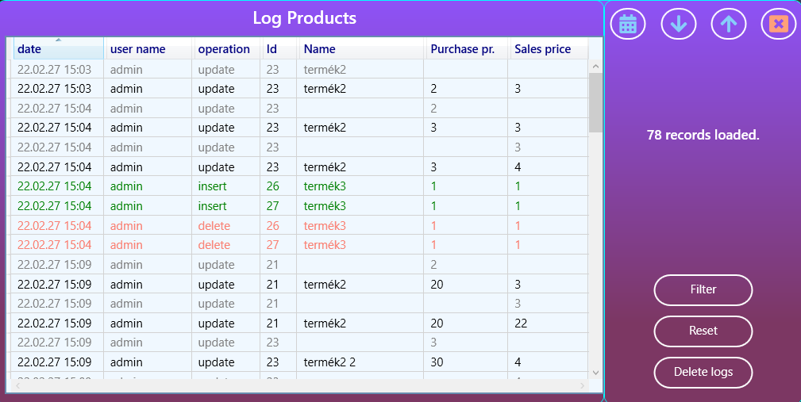

12. ábra: módosított adatok naplózása minden adattábla esetében

A jobb felső sarokban lévő piros gomb az ablak bezárására szolgál. A felfelé mutató nyíl segítségével **bármelyik ablakot maximalizálhatjuk** a képernyő teljes méretére. Ennek során az oszlopok szélessége és a betűméret is automatikusan kiigazításra kerül. A lefelé mutató nyílra történő kattintáskor az ablakot az **eredeti méretére állíthatjuk vissza**.

### Lekért intervallum módosítása

A **naptár ikonnal** az alapértelmezetten betöltött 30 napos időszakot növelhetjük, vagy csökkenthetjük. Az ikonra történő kattintáskor megjelenik egy naptár, mutatva az aktuálisan beállított kezdő vagy zárónapot:

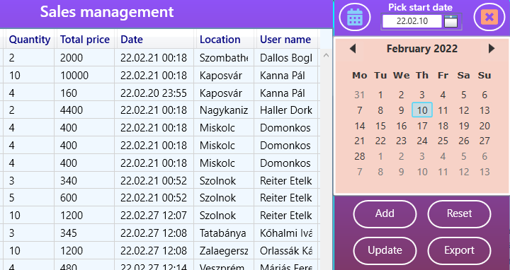

13. ábra: lekért adatok kezdő- vagy záródátumának beállítása dátumkiválasztó ablak segítségével

Ily módon csupán egy kattintásra van szükség a kívánt dátum beállítására. Az alább mintán az új kezdődátum február 17-e lett, amiről az alkalmazás vizuális visszajelzést adott:

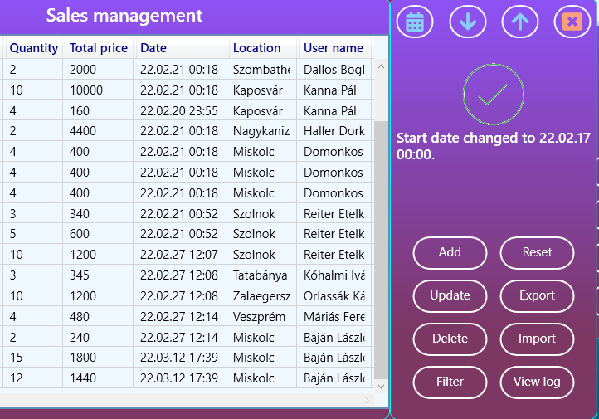

14. ábra: megjelenített adatok kezdődátumának beállítása

Az alapértelmezett 30 napos intervallum lehetővé teszi, hogy egy jelentős méretű, akár több évre visszamenő adatbázis esetén az erőforrásokat ne vegyük feleslegesen igénybe, miközben szükség esetén akár több évre is vissza lehet nyúlni.

A betöltött adatokat több tekintetben is lehet manipulálni, az adatbázis újabb lekérdezése nélkül. **Az adatok minden mező tekintetében sorba rendezhetőek** az oszlop fejlécre történő kattintással, az ismételt kattintás a rendezési sorrendet megváltoztatja.

### Adatok szűrése

A Filter gombra kattintással bármelyik mező vonatkozásában szűrést végezhetünk. A funkció felhasználóbarát kialakítását mutatja, hogy egy adott karakter begépelését követően már megtörténik a szűrés, így akár egy szórészlet alapján is eredményt kapunk:

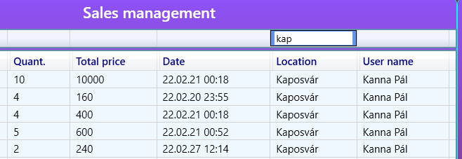

15. ábra: rekordok szűrése telephely-név szerint

A felhasználói élményt tovább növeli, hogy szám- és dátumadatok esetén **relációs keresést is lehet végezni**. A lenti példán az 50 darabnál kisebb, 1000 forintnál nagyobb vagy egyenlő árbevételű, és a 2022.03.12-én vagy azt követően történt eladásokra történt szűrés:

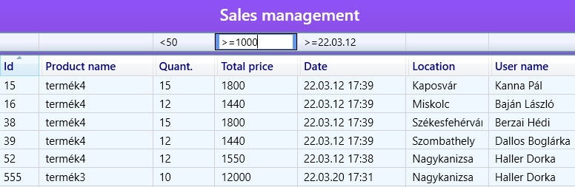

16. ábra: értékesítési adatok relációs szűrése, ahol a bevételnek 1000 front felett kell lennie

A szöveg, szám, és dátum típusú mezők alapján történő szűrés tetszés szerint kombinálható. Ennek kapcsán érdemes megjegyezni, hogy az erőforrások kímélése érdekében ilyenkor nem történik újabb lekérdezés az adatbázisból, a program a már beolvasott adatokat dolgozza fel. Ezáltal az adatok filterezése viszonylag gyorsan megtörténik annak ellenére, hogy az alkalmazás egy szűrési folyamat során akár több száz vagy több ezer rekordot vizsgálhat meg, több feltétel alapján. Érdekesség kedvért az alábbi ábrán megmutatjuk azt a kódrészletet, ami a fenti keresést végzi. Az alkalmazás minden lehívott rekord tekintetében megnézi, hogy a szűrési feltétel az egyes mezőkre be van-e állítva. Ha igen, akkor összehasonlítást végez az egyes mezők értéke és a szűrési érték között. Ha minden feltétel teljesül, akkor az adott rekordot hozzáadja a szűrési listához (és a folyamat végén ezt megjeleníti a képernyőn).

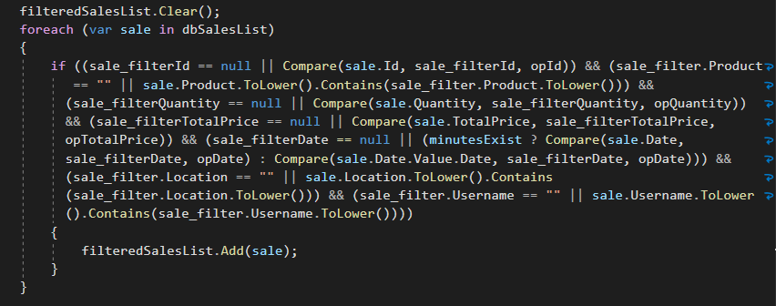

17. ábra: kódrészlet az értékesítési adatok relációs szűréséről

A kódból az is látható, hogy a szöveges mezők esetén nem szükséges, hogy a felhasználó különbséget tegyek kis- vagy nagybetűk között. Így egy nagy kezdőbetűvel tárolt adatot akkor is megtalál, ha a szűréshez csupa kisbetűt ad meg, egyszerű kényelmi szempontból.

### Adatok tömeges beolvasása

Egyes (adminisztrátori jogosultsággal rendelkező) felhasználók úgy is dönthetnek hogy az egyes rekordokat nem kézzel rögzítik, hanem fájlokban található adatok tömeges beolvasása révén. Az Import gomb megnyomásakor egy fájl megnyitási dialógus ablak jelenik meg, a csv (vesszővel elválasztott mezőjű szöveges) fájlokat megjelenítve:

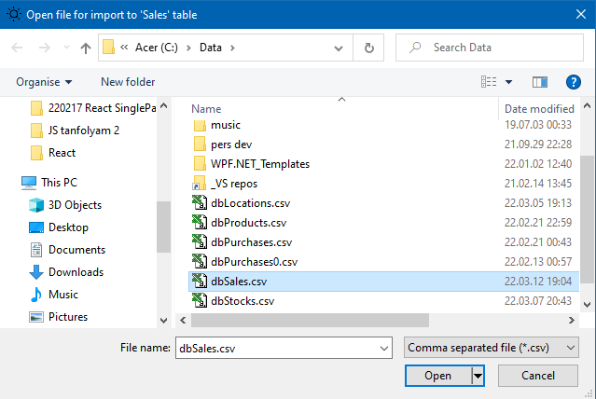

17. ábra: fájlban tárolt értékesítési adatok kiválasztása

A megfelelő dbSales.csv fájl kiválasztása után a program soronként ellenőrzi a fájl tartalmának helyességét, és a helyes adatokat beolvassa és menti az adatbázisba, és a művelet eredményéről – mind a helytálló rekordok beolvasása, mind az esetlegesen hibás rekordok beolvasásának meghiúsulása vonatkozásában – szöveges visszajelzést ad. Az alábbi példában 105 értékesítési rekord került rögzítésre egyetlen import művelet során:

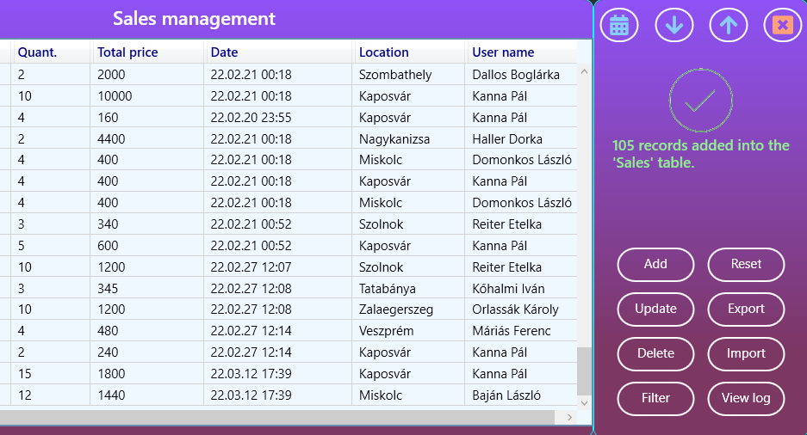

19. ábra: értékesítési adatok tömeges beolvasása fájlból

### Adatok tömeges kimentése

Egy ilyen alkalmazás esetében az adatbiztonságra is kiemelt hangsúlyt kell fektetni. Ennek jegyében hoztuk létre az Export funkciót. Ennek segítségével az adatbázis bármely táblája bármikor kiexportálható, és szükség esetén visszatölthető. A következő képernyőfelvétel 273 értékesítési rekord exportálása utáni állapotot tükrözi:

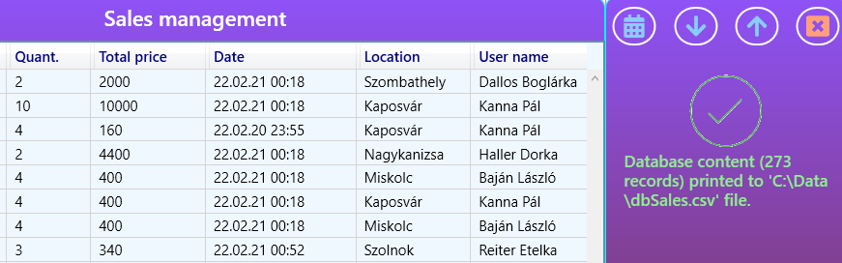

20. ábra: adatbázis adatok kimentése fájlba

### Adatok törlése

Az adatok törlése adminisztrátori jogosultságot igényel. Nagyszámú rekord törlése jelentős időráfordítást igényelne az ilyen munkatársaktól, ha ezt a műveletet egyesével kellene elvégezniük. A felhasználóbarát alkalmazásunk azonban tetszőleges számú rekord törlését teszi lehetővé egyetlen művelet keretében. A törlés előtt a program egy ablakban összesítve megjelenítni a törlésre kijelölt rekordokat, piros színnel kiemelve, és csak egy megerősítést követően törli a kiválasztott rekordokat. Az alábbi képernyőfelvételen 11 értékesítési rekord törlésének megerősítését kéri az alkalmazás.

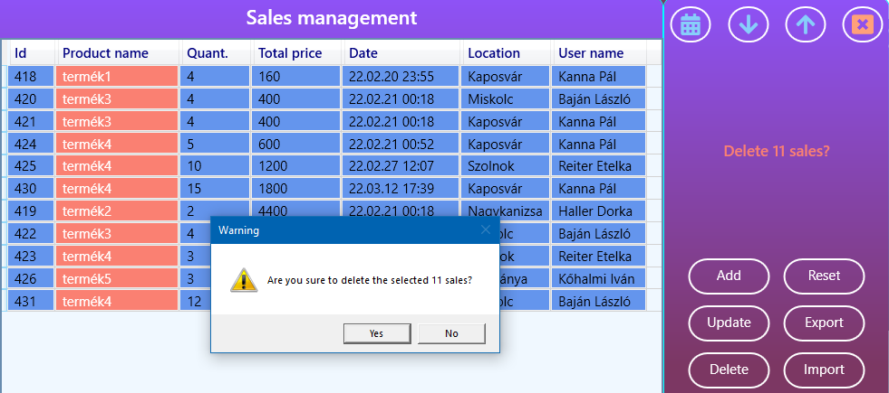

21. ábra: rekordok törlése előtt megerősítő ablak megjelenése

### Ablakok elrendezése

A munkavégzés hatékonyságát növeli, ha a felhasználó egymás mellett több ablakot megjelenítve tud dolgozni. Az alkalmazás támogatja bármely ablak tetszőleges átméretezését, egymás mellé helyezését. Ennek elősegítésére az alkalmazás **előre definiált elrendezés** nézetekkel is rendelkezik, amelyekből a felhasználó tetszés szerint választhat. Sőt, egy elrendezési típushoz két lehetőség is tartozik. A bal oldali elrendezések két ablakot helyeznek egymás mellé, ahol mindkét ablak esetében látszanak a funkció gombok. A jobb oldali elrendezések esetén a csak a jobb oldali (fő) ablak takarja a bal oldali segédablak gombjait, így az nagyobb méretben jeleníthető meg.

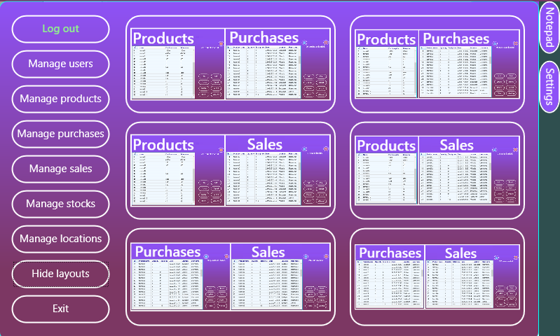

22. ábra: előre definiált elrendezési sablonok alapján több ablak megnyitása egy kattintással

A következő ábrán látható elrendezés a termékek és az eladások ablakokat jeleníti meg egymás mellett átfedéssel, egyetlen kattintással, a teljes képernyőt kihasználva. Ez akkor a leginkább előnyös, ha a felhasználó az értékesítések táblában véges módosításokat, a termékek táblában nem, azt csupán megtekintésre nyitotta meg.

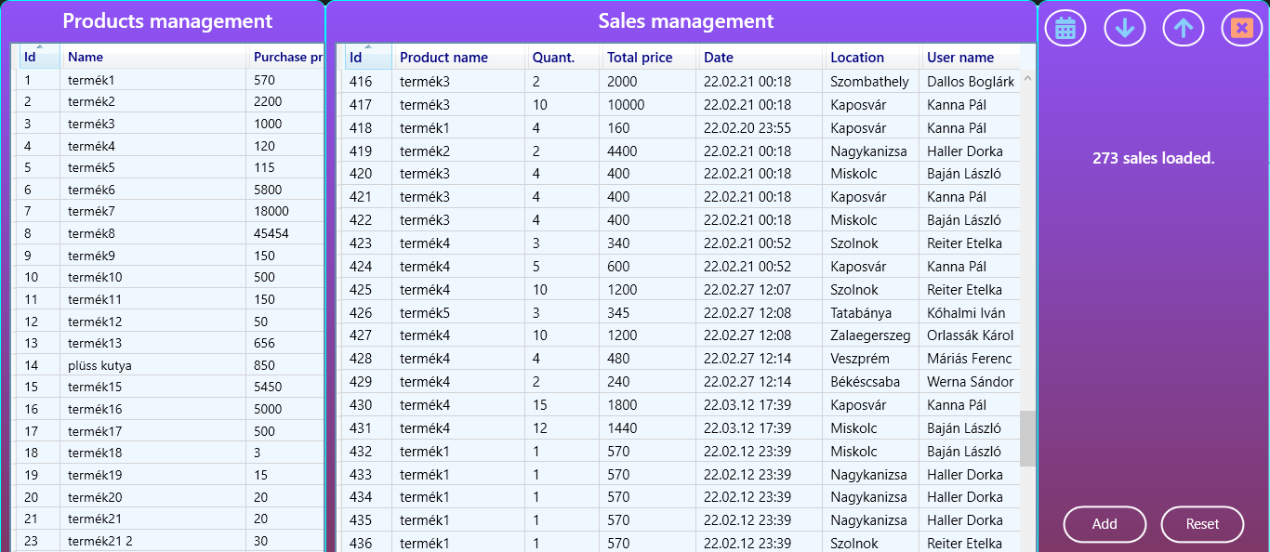

23. ábra: termékek és eladások adatait tartalmazó ablakok megjelenítése a kiválasztott elrendezési sablon szerint

A rugalmas elrendezésnek köszönhetően nem jelenthet problémát a betűk mérete, olvashatósága, hiszen egy ablak átméretezésével, maximalizálásával a betűk mérete akár többszörösére növelhető, ami automatikusan megtörténik.

### Beépített jegyzettömb

Az alkalmazás tartalmaz egy jegyzettömböt is, amelyben .txt vagy .rtf kiterjesztésű fájlok megnyitására és elmentésére használható. A beépített jegyzettömbbel a szöveg tetszőlegesen formázható, így .rtf kiterjesztéssel történő mentés esetén később a dokumentum az alkalmazott kiemelésekkel, aláhúzásokkal és színezésekkel nyitható meg. A kívánt színt a kijelölt szövegre a legördülő színválasztóval lehet kiválasztani.

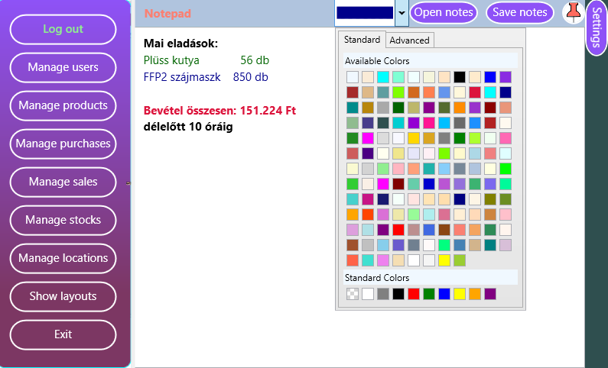

24. ábra: beépített jegyzettömb alkalmazás .txt vagy .rtf fájlok elmentéséhez vagy megnyitásához

### Telepítés

Nemcsak a használata, hanem a program telepítése is felhasználóbarát. A telepítő fájlok a \FrontendWPF\FrontendWPFSetup\Debug\ mappában találhatóak:

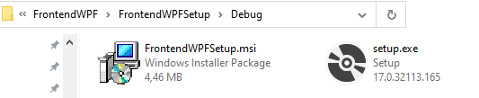

25. ábra: a WPF alkalmazás telepítőkészlete

A telepítő indításakor a felhasználót telepítő-varázsló vezeti lépésről lépésre. Az üdvözlő ablak után a felhasználó kiválaszthatja a telepítés útvonalát és terjedelmét, amihez alapértékeket kap:

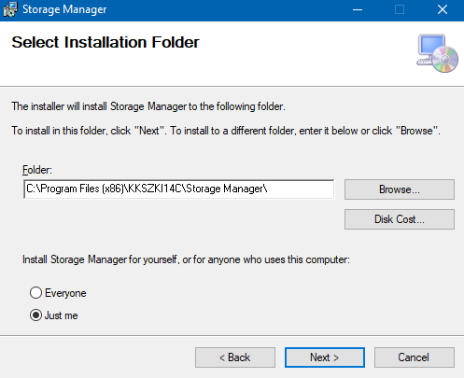

26. ábra: telepítési mappa kiválasztása

Ezt egy megerősítő ablak követi, ahol a telepítés indítható. Utána megkezdődik a telepítés, aminek folyamatáról is tájékoztatást kapunk:

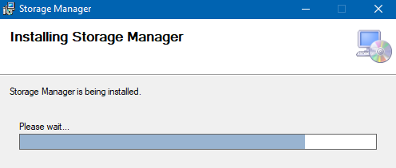

27. ábra: telepítési folyamat kijelzése

A folyamat a sikeres telepítésről szóló üzenettel zárul:

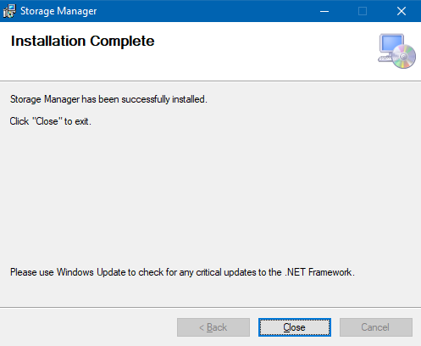

28. ábra: sikeres telepítés visszaigazolása

A telepítő a Windows asztalon automatikusan létrehozza a program parancsikonját, amellyel az alkalmazás kényelmesen indítható:

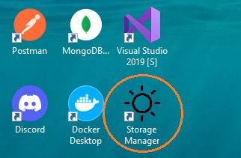

29. ábra: az alkalmazás parancsikonja

## REACT (webes frontend)

A React (vagy React JS) egy olyan JavaScript nyelven írt nyílt forráskódú könyvtár, ami elősegíti a felhasználói felületek programozását, elsősorban webes alkalmazások létrehozását. A könyvtár alapú megközelítés lehetővé teszi, hogy a fejlesztő teljes szabadsággal rendelkezzen a fejlesztésre használt technológiák kiválasztásában. Vagyis eldöntheti, hogy a React könyvtárból csupán egyetlen komponenst hív segítségül, vagy hogy akár a React legyen a fejlesztői környezetének súlypontja. Szemben egy keretrendszerrel, ami nagymértékben meghatározza és előírja a fejlesztés szabályait, kereteit.

### A React előnyei:

- megkönnyíti komponensek írását;

- újra felhasználható komponensekkel növeli a hatékonyságot, átláthatóságot

- keresőmotor-barát forráskód megjelenítés

- magas népszerűsége miatt széleskörű fejlesztési támogatás

- további tökéletesítése várható a facebook fejlesztői csapatának köszönhetően

A számítógépes alkalmazáshoz egyik fontos tulajdonsága az interaktivitás. A webes alkalmazások ezt jellemzően a böngészőben megjelenő HTML elemek közvetlen módosításával érik el.

### DOM

A böngésző ablakát képező objektum a "document", ezen jelenik meg az összes HTML elem, az ezek felépítését leíró modell, a DOM (Document Object Model) ennek köszönheti a nevét. A HTML elemek jellemzően egymásba ágyazódnak, egy fához hasonló szerkezetet képezve. *[2]

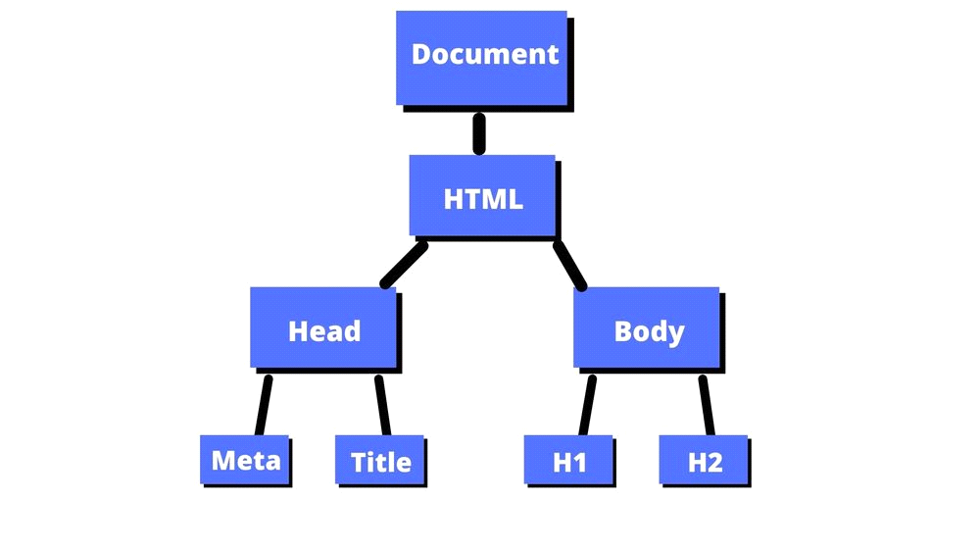

30. ábra: Document Object Model szerkezeti felépítése

A HTML elemek a tartalmat jelenítik meg, a CSS stílusok a megjelenés módját határozzák meg, az ilyen tartalmat és stílust pedig a JavaScript segítségével tudjuk elérni, módosítani.

A React előtti technológiák a böngészőben megjelenő elemeket közvetlenül manipulálták a DOM segítségével. Például egy felhasználó bejelentkezésekor egy JavaScript kód a böngésző jobb felső sarkában megjelenítette a felhasználó nevét, a bal oldalon behívta a felhasználó profilját, egy másik oszlopban megjelenítette a barátait is, majd a másik oldalon egy csevegő ablakot is fel kellett dobnia, és felette még ki kellett írnia, hogy hány új üzenetet és értesítést kapott.

### A DOM korlátjai

A megírt kód a különböző böngészőkben néha eltérően viselkedett, és jelentős programozási ráfordítást jelentett, hogy egy weboldal a legtöbb böngészőben azonos módon jelenjen meg. A jQuery megjelenése erre adott választ, és nemcsak a böngészők közötti kompatibilitást segítette elő, hanem kis JavaScript könyvtárként a HTML elemek elérését és módosítását is egyszerűbbé tette. A fejlesztők idővel egyre nagyobb alkalmazásokat hoztak létre, ahol a JavaScript és az interaktivitás növekvő szerepet kapott. Megjelentek a JavaScript könyvtárak, amelyek az egyre több JS funkciót és fájlt rendszerbe szervezik. A felhasználói élmény növelése, a betöltési idők csökkentése céljából létrejöttek az egyoldalas alkalmazások (SPA), és aszinkron kommunikációt elősegítő technológiák, mint például az AJAX. 2010 körül a Google által kifejlesztett Angular JS keretrendszer vált a webes alkalmazások fejlesztésének egyik meghatározó eszközévé. Ez már valóban nagy és összetett alkalmazások létrehozását tett lehetővé. A HTML, CSS és JavaScript kód továbbra is jellemzően elkülönült, a növekvő interaktivitás miatt ezek összekapcsolása és kezelése egyre több JavaScript kód megírását igényelte. A DOM manipulálása egy összetett alkalmazásban egyre nehezebbé vált, hiszen egyetlen esemény akár több tucatnyi reakciót válthat ki, amelyek szintén további reakciókat eredményezhetnek. Ez megnehezíti az események és a hozzátartozó esetek átláthatóságát, karbantartását.

A DOM manipuláció erőforrásigényes feladat: a böngésző megjeleníti a módosított elemet, és ekkor az oldal elrendezését is gyakran módosítania kell. Rádásul néhány JS keretrendszer felesleges DOM frissítéseket is végez, például egy hosszú lista egyetlen elemének módosulásakor akár a teljes listát újra építheti. A React alkotói erre a problémára hatékony megoldást adtak.

### Virtuális DOM

A Reactben egy DOM objektumhoz egy virtuális DOM objektum kapcsolódik. Ezt a DOM objektum leegyszerűsített másolataként képzelhetjük el, ami nem látható a böngészőben. Ez hátránynak tűnik, de éppen ebből adódnak az előnyei. A módosítása ezáltal sokkal gyorsabb és egyszerűbb, hiszen ilyenkor semmi nem jelenik meg a képernyőn, a tényleges DOM nem módosul. A virtuális DOM változása esetén a React kizárólag azokat a DOM objektumokat frissíti, amelyek virtuális megfelelői módosultak, ami jelentősen jobb teljesítményt eredményez a többi hasonló technológiához képest. *[3]

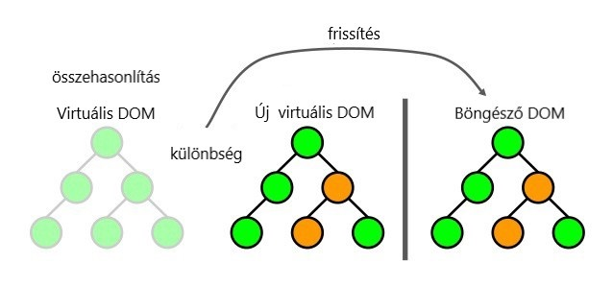

31. ábra: virtuális DOM folyamatábra

## A webes frontend alkalmazás felépítése

A webes alkalmazás felépítése hasonló az asztali alkalmazáséhoz, minden táblának külön oldala van, legelőször egy bejelentkező oldallal találkozik a felhasználó, ahol egy kép-diavetítés (slide) is található egyben, bár ennek nagyrészt csak dizájn szerepe van az oldalon, hogy kevesebb legyen az üres tér a bejelentkező felületen.

### Bejelentkezés

A kezdőoldalon itt is a bejelentkezési ablak fogadja a felhasználót. A webes alkalmazás színvilágát az asztali alkalmazáshoz hasonlóan alakítottuk ki, például itt is függőleges irányban sötétedő árnyalatú színátmenet teszi egyedivé az oldal megjelenését. A bejelentkezés folyamata is hasonló: a jelszó megjelenítése egy kattintással felfedhető, téves adatok beírásakor figyelmeztető, a helyes azonosítás esetén pedig megerősítő visszajelzést kapunk.

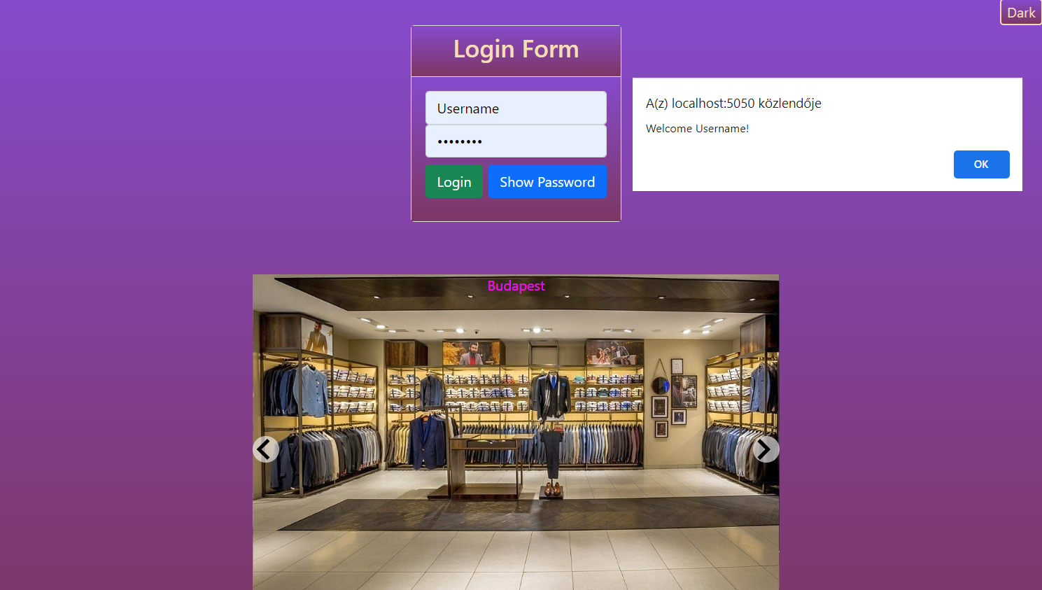

32. ábra: bejelentkezési oldal

### Terméklista megjelenítése

Ezt követően az alkalmazás a termékek oldalra navigál, ahol megjelennek az adatbázisban található, onnan automatikusan lekérdezett termékek adatai. Az oldal kialakítása reszponzív, azaz kisméretű (mobil) készülékeken az oszlopok szélessége a kijelző szélességének megfelelően lecsökken, nagy képernyőn pedig megnő. Az oldal jobb felső részében folyamatosan látható a bejelentkezett felhasználó neve, és zárójelben a jogosultsági szintje.

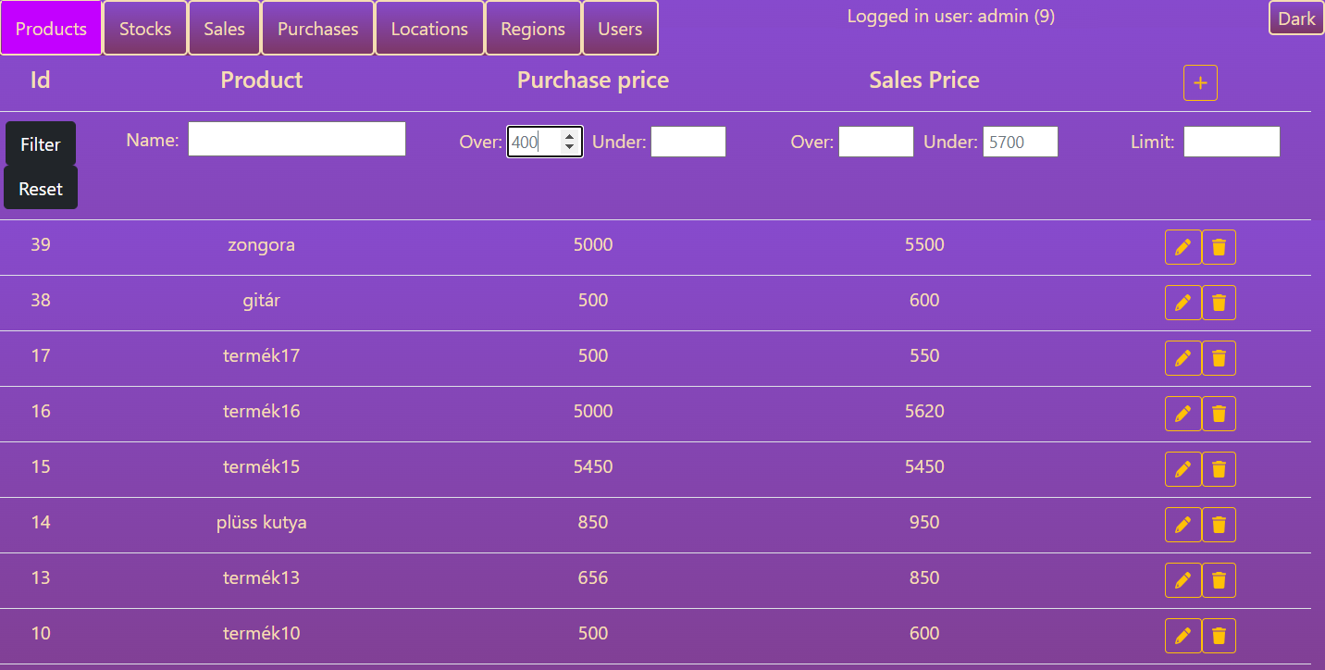

33. ábra: termékek oldal

### Szűrési funkció

Itt is lehetőség van akár összetett szűréseket végezni a lekért adatok között. A fenti képernyőfelvételen például a 400 forint feletti beszerzési és 5700 Ft alatti eladási árú termékek vannak kilistázva. Ezen kívül még behatárolható a lekért rekordok száma (Limit mező), vagy a termék neve alapján is szűrhetünk (Name mező).

### Termék hozzáadása, módosítása, törlése

A webes alkalmazás is támogatja az összes CRUD műveletet. A szerkesztés gomb megnyomásakor egy felugró ablakban megjelennek a kiválasztott termék adatai, és a megerősítést gomb megnyomása után a termék adatait frissíti, és az aktuális listát ismét automatikusan megjeleníti.

Hasonlóképpen zajlik a rekord hozzáadása, valamint törlése is. A CRUD műveletek természetesen az összes tábla vonatkozásában, vagyis a készletek, értékesítések, vásárlások, telephelyek, régiók és felhasználók esetében is működik.

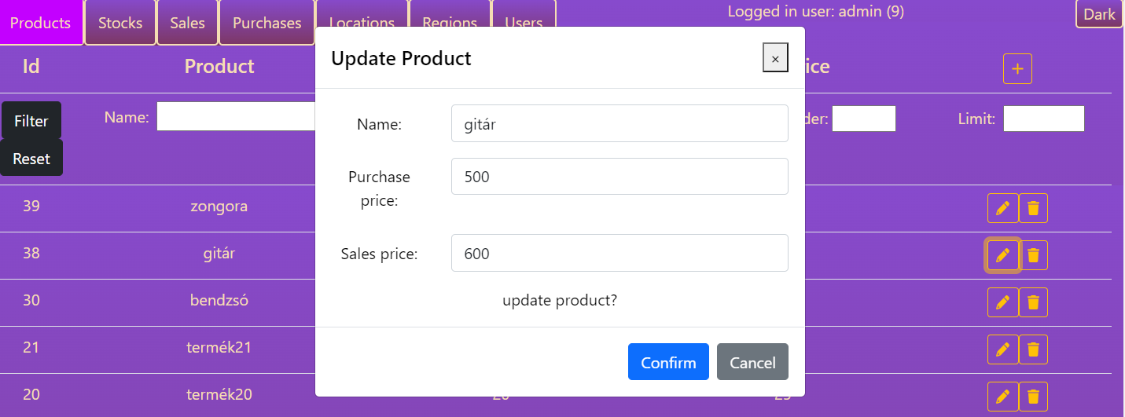

34. ábra: te**r**mék frissítése

Érdekességként említjük meg, hogy a hatékony és tiszta kód érdekében az alkalmazás az összes tábla a hozzáadás, módosítás és törlés esetében ugyanazt a felugró ablakot használja, azzal az eltéréssel, hogy az adatok és a műveletek függvényében más adatokat vesz át és jelenít meg. A lenti kódrészlet például a telephelyek adatainak frissítése kapcsán mutatja a felugró ablak kódját és értékekkel való feltöltését.

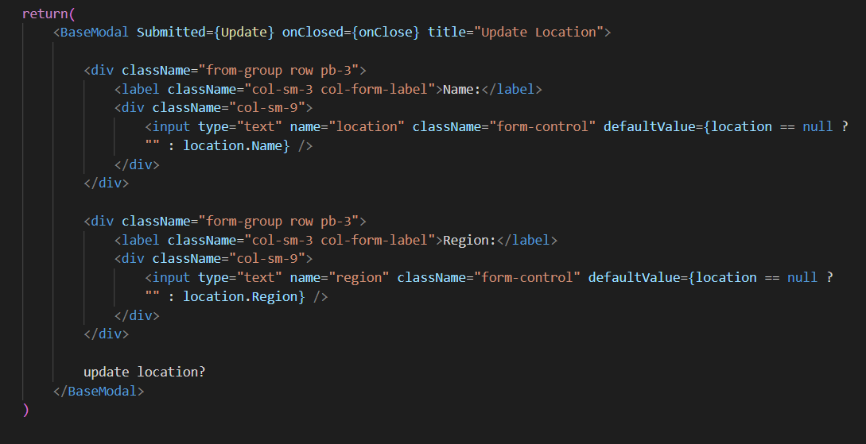

35. ábra: a hozzáadás, módosítás és törlés esetén felugró ablak kódja

### Jogosultsági szintek

Az egyes táblák módosítási lehetőségei a felhasználó jogosultsági szintjétől függ, a rendszer azonos az asztali alkalmazásban leírtakkal, az egyes szintek a következőképp látják az oldalt belépés után:

0-2-es szintek:

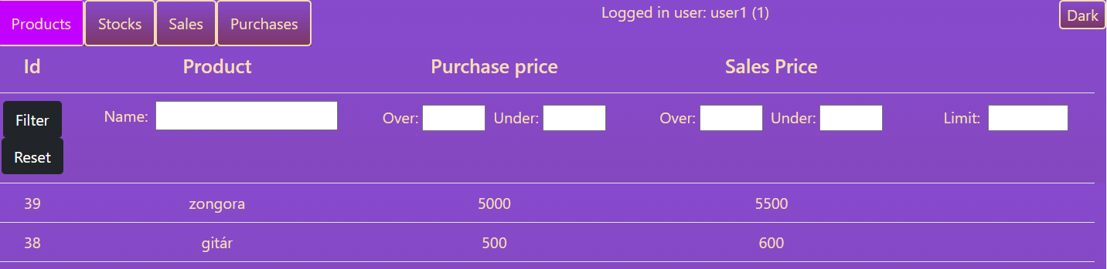

36. ábra: 0-2 jogosultsági szintek közötti felhasználó számára látható webes felület

3-5-ös szintek:

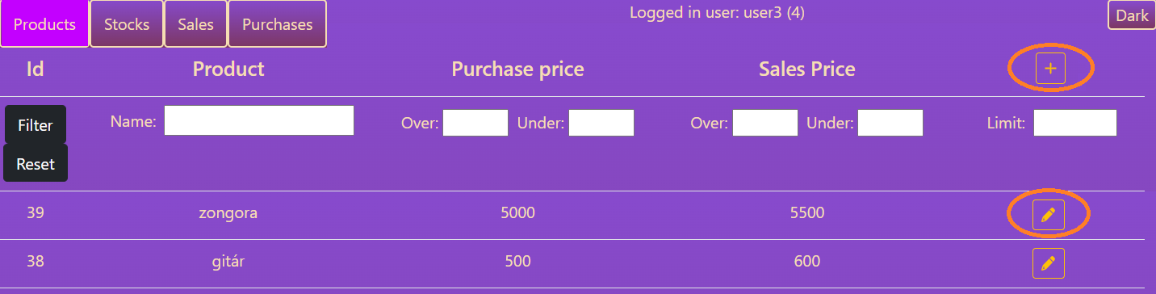

37. ábra: 3-5 jogosultsági szintek közötti felhasználó számára látható webes felület

6-8-as szintek:

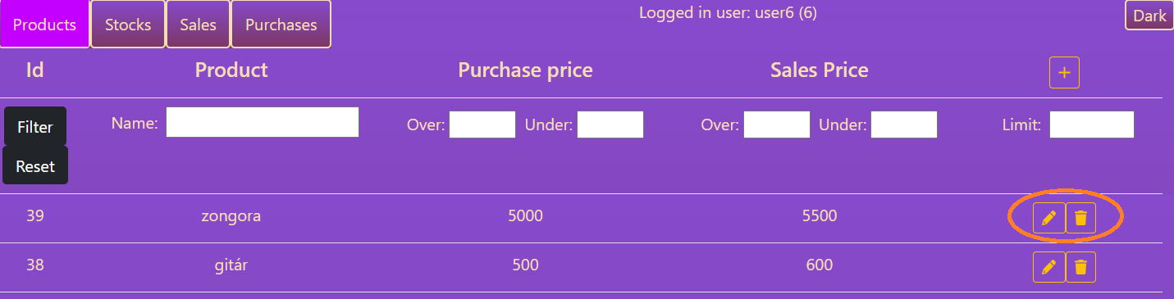

38. ábra: 6-8 jogosultsági szintek közötti felhasználó számára látható webes felület

9-es szint:

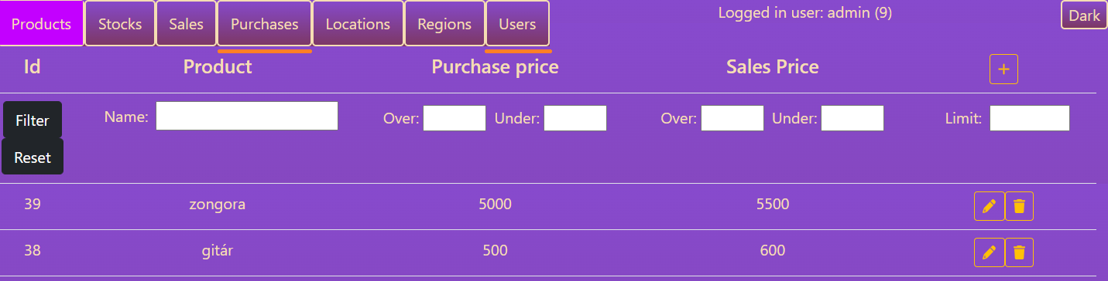

39. ábra: 9 jogosultsági szinttel rendelkező felhasználó (admin) számára látható webes felület

A fenti ábrákon látható, hogy a 3-5 közötti jogosultság szinten megjelennek a hozzáadás és nézet gombok, a 6-8 szinteken elérhető a törlés gomb is, a 9-es (admin) szinten pedig a helyek és a felhasználók táblák is elérhetők.

### Felhasználók kezelése

Az alkalmazás mindaddig elmenti a bejelentkezett felhasználót, ameddig az ablakot be nem zárja. Ez főként biztonsági okokból van így. Vagyis a felhasználónak ismét be kell jelentkeznie, ha a böngészőt bezárja vagy a számítógépet leállítja. A felhasználók kezelésében kiemelt szerepet játszik a backend alkalmazás, amelynek leírásában további részleteket olvashatunk.

### Választható színsémák

A jobb felső sarokban található témaválasztó gombra történő kattintással a sötét színmódba juthatunk (egy ismételt kattintással pedig vissza). **Bármikor át lehet váltani a két** színséma k**özött. A**z első az asztali alkalmazás mintájára készült, a második pedig nagyrészt sötét színeket használ, így éjszakai használatkor a szemet kíméli. A színséma helyileg van tárolva, így ameddig ugyanazon a gépen vagyunk, a preferencia el van tárolva és mindig az fogja fogadni a felhasználót.

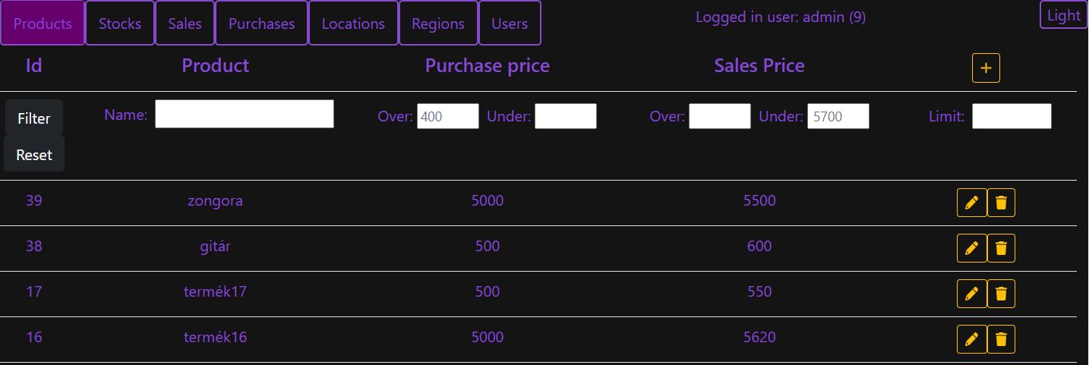

40. ábra: sötét színtéma

## MySQL adatbázis

### Az adatbázis kelező rendszer bemutatása

A MySQL az Oracle által kifejlesztett relációs adatbázis kezelő rendszer, ami az adatok kezeléséhez strukturált lekérdező nyelvet használ. A relációs adatbázisok külön táblákban tárolják az adatokat, ahelyett, hogy az összes adatot egyetlen nagy tárhelybe helyeznék el. A logikai modell az adatbázisok, táblák, nézetek, sorok és oszlopok mint objektumok révén rugalmas programozási környezetet kínál. Az adatmezőkhöz számos adattípus közül választhatunk, és a mezők közötti kapcsolatokat is szabályozhatjuk attól függően, hogy egy az egyhez (1:1), egy a többhöz (1:N) vagy több a többhöz (N:M) kapcsolatról van szó. Ezen kívül további tulajdonságokat rendelhetünk az egyes mezőkhöz (pl. egyedi, kötelező vagy nem kötelező, automatikus növelés, stb.). Az adatbázis érvényesíti ezeket a szabályokat, így egy jól megtervezett adatbázis esetén az alkalmazás soha nem lát inkonzisztens, duplikált, árva, elavult vagy hiányzó adatokat. *[4]

A MySQL név SQL része a „Structured Query Language” rövidítése. Az SQL az adatbázisok elérésére használt legelterjedtebb szabványosított nyelv. A programozási környezettől függően közvetlenül futathatjuk az SQL utasításokat (például jelentések létrehozásához), egy másik nyelven írt kódba is beágyazhatjuk, vagy nyelvspecifikus API-t használhatunk, amely elrejti az SQL szintaxist.

A MySQL adatbázis szerver nagyon gyors, megbízható, méretezhető és könnyen használható. A MySQL szerver kényelmesen futhat asztali számítógépen vagy laptopon, más alkalmazások, webszerverek mellett, kevés figyelmet igényel. Eredetileg nagy adatbázisok kezelésére fejlesztették ki, és évek óta sikeresen használják nagy igénybevételt jelentő éles környezetben. A funkciók gazdag és hasznos készletét kínálja, miközben folyamatos fejlesztés alatt áll. Kapcsolódása, sebessége és biztonsága miatt a MySQL szerver kiválóan alkalmas az internetes adatbázisok elérésére.

### Az adatbázis szerkezete

Az adatbázis az adatok és a köztük lévő összefüggések rendszere, amelyet egymás mellett tárolunk. A relációs adatmodellben az adatokat egymással logikai kapcsolatban álló táblákba rendszerezzük. Ennek során követelmény, hogy minden oszlopnak egyértelmű neve van, minden sorban ugyanazok az oszlopok vannak, az oszlopokban található adatok meghatározott értéket vehetnek fel, az oszlopok soronként csak egy értéket vehetnek fel, és a táblát a neve egyértelműen azonosítja.

A tábla a logikailag összetartozó adatokat foglalja össze.A tábla oszlopokból és sorokból áll, amelyeket mezőknek, illetve rekordoknak nevezünk. A rekord az adatbázis egy sora. Egy rekordban tároljuk az egymással összefüggő adatokat. Ezzel szemben a mező az adatbázis egy oszlopa, amelyben az egyedek tulajdonságértékeit tároljuk. *[5]

Az egyed az, amit le akarunk írni, amelynek az adatait tároljuk és gyűjtjük az adatbázisban. Az egyedet idegen szóval entitásnak nevezzük. Egyednek tekinthetünk például egy személyt. Az attribútum (vagyis tulajdonság) az egyed valamely jellemzője. Az egyed az attribútumok összességével jellemezhető. Egy személy egy jellemzője lehet például a neve. Az egyedre vonatkozóan megadott tulajdonságok összességét egyedtípusnak nevezzük. Az egyedre vonatkozóan megadott konkrét tulajdonságokat egyed-előfordulásnak nevezzük. Egy egyed-előfordulás például Kis Ede, aki 29 éves, 183 cm magas, kék szemű, barna hajú.

Elsődleges kulcsnak hívjuk a a tábla rekordjainak egyértelmű azonosítóját, ami egyedi értékekkel rendelkezik. Az idegen kulcs olyan azonosító, amelynek segítségével egy másik tábla elsődleges kulcsára hivatkozhatunk.

### Az alkalmazás mögötti adatbázis

Az adatbázis tervezésekor hatékonysági szempontokat is figyelembe vettünk, ennek fényében a lehető legátláthatóbb szerkezet kialakítására törekedtünk. Elvileg lehetséges lett volna külön tábla létrehozása külön eltérő beosztású munkatársak számára. Azonban több szempontból is optimálisabb megoldásnak tűnt, ha az összes felhasználót egy táblában tartjuk nyilván, és jogosultsági szintekkel különböztetjük meg őket. Ezáltal további típusú felhasználó is könnyen definiálható, mint például az adminisztrátor.

Az adatbázisunk EK diagramja a következő:

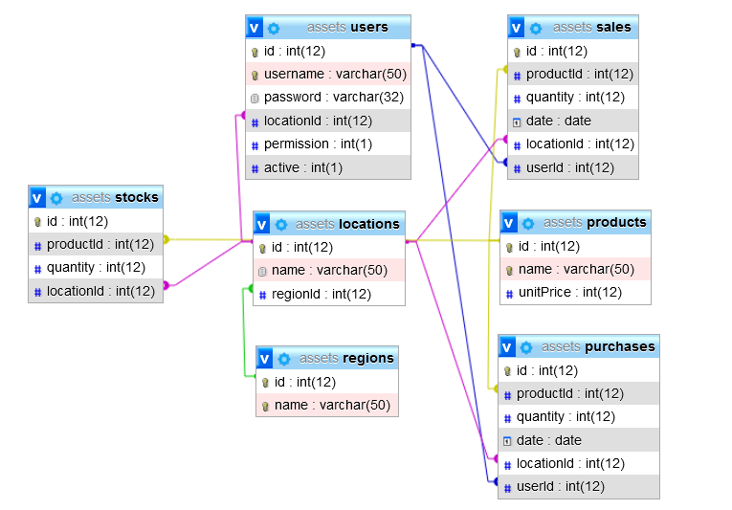

41. ábra: RESTful alkalmazás adatbázisa

## WCF (backend)

### A technológia bemutatása

A WCF, vagyis Windows Communication Foundation egy alapvetően szolgáltatás orientált alkalmazásokhoz készült keretrendszer. A segítségével adatokat küldhetsz egyik végponttól a másikba, legyen az egy kliens oldali alkalmazás, vagy egy másik szerver oldali szolgáltatás. Az üzenetek egyszerű karakterektől kezdve XML, JSON, illetve bináris adatfolyamokig bármilyen komplexitásúak lehetnek. A WCF tehát használható üzleti tranzakciók feldolgozására, időjárás, úti forgalom adatok továbbítására vagy akár egy felhasználók közötti üzenetküldő alkalmazásra, és még sok másra. Ezeket természetesen a WCF megjelenése előtt is meg lehetett csinálni, de a WCF sokkal könnyebbé teszi a végpontok közötti kommunikációt. *[6]

A szolgáltatásorientált keretrendszerek előnye, hogy a kiszolgált végpontokkal elég lazán vannak kapcsolatban, és nem kell semmit vagy szinte semmit változtathatatlanul belekódolni a kliens alkalmazásunkba, mint például egy előre meghatározott cím, ahol el lehet érni a szolgáltatást (pl. http://localhost:3000/). Akármi is változik annak kódjában, az egyetlen változtathatatlan dolog ez az IP cím lesz.

### Üzenetek küldése

Az üzenetváltásra többféle séma is van. A leggyakoribb megoldás a kérés/válasz séma, ahol az egyik végpont adatot kér a második végponttól, a második végpont pedig erre válaszol a kérésnek megfelelően. De van egy irányú séma is, amely esetben egy végpont küld adatot a másiknak anélkül, hogy az válaszra várna ez után. Egy komplexebb séma a két irányú csere, ahol két végpont kapcsolatot létesít, és oda visszaküld adatokat hasonlóan egy üzenetváltó alkalmazáshoz.

A WCF támogatja a szolgáltatás metaadatának kiadását ipari szabványoknak megfelelő formátumokban, mint WSDL, XML vagy WS-Policy. Ezek a metaadatok felhasználhatóak arra, hogy automatikusan előállítsunk és konfiguráljunk klienseket, amik elérhetik a szolgáltatásunkat. http és HTTPS, illetve Web Service Metadata Exchange szabványoknak megfelelve egyaránt kiadható ez a metaadat.

Az üzeneteket titkosítani lehet a bizalmas adatok védelme érdekében, ez esetben a felhasználónak hitelesítenie kell magukat, hogy ezeket az üzeneteket megkaphassak. A titkosítás megoldható több jól ismert szabvánnyal, mint az SSL vagy a WS-SecureConversation.

Az üzeneteket több beépített protokollon és kódoláson keresztül. A leggyakoribb protokoll és kódolás séma kódolt szöveges SOAP üzeneteket küldeni http (HyperText Transfer Protocol) segítségével Interneten keresztüli használatra. A WCF továbbá megengedi a TCP, nevesített csövek, illetve MSMQ segítségével való üzenetküldést is. Az üzenetek vagy szövegként, vagy optimalizált bináris formában kódolva küldhetők. Bináris adatok esetén az MTOM szabvány segítségével hatékonyan küldhetünk adatot. De abban az esetben, ha egyik formátum sem felel meg az elvárásainknak, elkészíthetjük a saját szállítás vagy kódolás formátumunkat is.

A tartós üzenetek olyan üzenetek, melyek soha nem vesznek el valamilyen kommunikációs probléma fellépése esetén. Az üzenetek egy ilyen sémában mindig elmentődnek egy adatbázisba, így abban az esetben, ha valami oknál fogva megszakad a kapcsolat, az adatbázis lehetővé teszi, hogy folytassuk az üzenetváltást onnan, ahol a szolgáltatás megszakadt. A Windows Workflow Foundation segítségével szintén létrehozhatók ilyen tartós üzenetek.

A REST egy példája a fejlődő Web 2.0 technológiáknak. A WCF konfigurálható, hogy fel tudjon dolgozni „egyszerű” XML adatot, ami nincs SOAP csomagba csomagolva. A WCF továbbá kibővíthető, hogy egy egy kifejezett XML formátummal dolgozzon, mint az ATOM, ami egy népszerű RSS szabvány, vagy egyéb nem XML formátumokba, mint a Javascript Object Notation, vagyis JSON.

### A WCF technológia további előnyei

A WCF egy nagyon rugalmas felület, ebből kifolyólag rengeteg más Microsoft termékkel használható. Az egyik ilyen például a Windows Workflow Foundation (WWF). A munkamenetek leegyszerűsítik az alkalmazásfejlesztést azzal, hogy a munkamenet egyes lépéseit úgynevezett „aktivitásokba” foglalják. Az első verzióban még ugyan nem, de az azt követőben beépített része lett a WCF. Ez lehetővé tette, hogy bármilyen munkamenetet könnyedén ki tudjunk szolgálni egy WCF szolgáltatással. További termékek közé tartozik még többek között a:

* Microsoft BizTalk Server R2:

- egy kommunikációs technológia, ami egy szabvány formátumból alakít át adatot egy másikba   
- WCF szolgáltatást használva tud adatokat továbbítani a központi tárolójába, ahol ezek az adatok átalakítódnak

* Microsoft Silverlight:

- média-igényes weboldalak készítésére készült, mint például egy videó streaming szolgáltatás  
- a második verziótól kezdődően a WCF egy beépített része lett a technológiának, ahol a kliens/szerver kommunikáció elvégzésére használható

* Windows Server AppFabric:
* kifejezetten arra lett felépítve, hogy WCF kommunikációt használó alkalmazásokat vezéreljen  
  - kifejezetten WCF alkalmazásokra tervezett konfigurációs beállításokkal és terjedelmes vezérlési lehetőségekkel van ellátva

## A raktár programunk WCF rendszere

### Szerkezeti felépítés

A rendszer backendje 3 service-re van szétosztva, amik egyedi portokon működnek, a 3000-es porton a felhasználó kezelés történik, a 3001-es porton a raktárok adatainak kezelése, a 3002-es porton pedig az üzletek és régióik kezelése történik. A portokra nem azonos mennyiségű tábla jut, logikailag lettek elosztva, a felhasználói port csak felhasználókkal kapcsolatos lekéréseket intézi, a raktár port az egyes boltok raktáraival, az azokban történő változásokkal (eladások és vásárlások nyilvántartása) illetve a termékekkel kapcsolatos lekéréseket intézi. Az üzlet port pedig az egyes üzletek és a hozzájuk tartozó logisztikai régiók lekéréseit kezeli.

A be- és kijelentkeztetés a felhasználói porton történik, ahol minden felhasználó egy egyedi globális azonosítóval (UID) tárolódik el, amely kijelentkezésig vagy a következő bejelentkezésig marad eltárolva (ha az ilyen ismételt bejelentkezés 8 órán belül történik az utolsóhoz képest és ezt nem előzte meg ugyanazon felhasználó kilépése). Ez főként azért van így, hogy a felhasználó egy időben bejelentkezve tudjon maradni a webes és az asztali felületen, valamint véletlen ablak vagy alkalmazás bezárások ne okozzanak új UID generálást. A felhasználói adatokat minél kevesebb ideig akarjuk egy adott UID-hoz rögzíteni, így ezt a kompromisszumot választottuk kényelem és biztonság között.

### Kapcsolat az adatbázissal

Az adatbázis működését jelenleg egy platformfüggetlen webszerver-szoftvercsomag, a XAMPP biztosítja egy MySQL kiszolgálón keresztül, miközben a kezelését a PhpMyadmin felületen keresztül teszi lehetővé (az Apache webkiszolgáló alkalmazáson keresztül). Az adatbázisnak más MySQL-kompatibilis környezetben is működnie kell.

A hosztolás érdekében vagy meg kell nyitni ezeket a portokat a tűzfalon, ahol a rendszer fut, vagy adminisztrátorként elindítani a programot, amely esetben a programnak nem szükséges portokat nyitni a működéshez. (Mindkét esetben feltétel, hogy az adott portokat más alkalmazások ne foglalják le.)

## Kollaborációs projektkezelő szoftver használata

### Trello

A Kanban irányelvek szerinti projektkezelést biztosító szoftverben a projekt megvalósításához szükséges részfeladatokat vettük fel. A munkamegosztást szépen mutatja, az egyes feladatok elvégzésében melyik csapattag van felelősként megjelölve. Azok a feladatok, amelyeknél mindkét csapattag meg van jelölve, a szoros együttműködést tükrözi a projekt kivitelezésében.

A Backlog oszlopba a tervezett, küszöbön álló feladatok kerülnek be. Külön oszlopot hoztunk létre az új funkciók számára (New Features), amelyek nemcsak a projekt kezdetén, hanem annak folyamán is felmerülhetnek, és részét alkothatják. Az előkészítés, egyeztetés és véglegesítés után a részfeladatok a Folyamatban lévő feladatok (Running Tasks) oszlopba kerülnek.

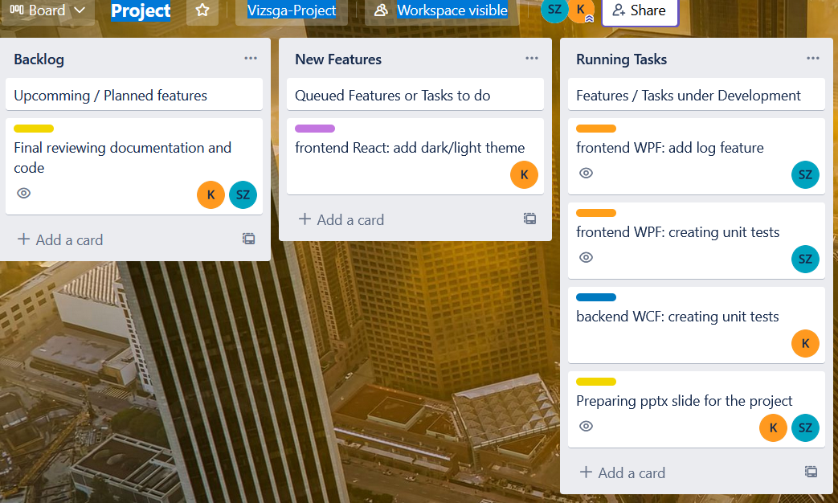

42. ábra: közös projektkezelés a Trello segítségével

Előfordulhat, hogy probléma adódik valamelyik részfeladattal, az abban foglalt funkcióval, ami külön figyelmet igényel. Ezek a Javítás és Jobbítás (Fix and Upgrade) oszlopban kapnak helyet. A projekt végén pedig az összes részfeladat az Elkészült és használatba vett (Done and Deployed) oszlopba kerül:

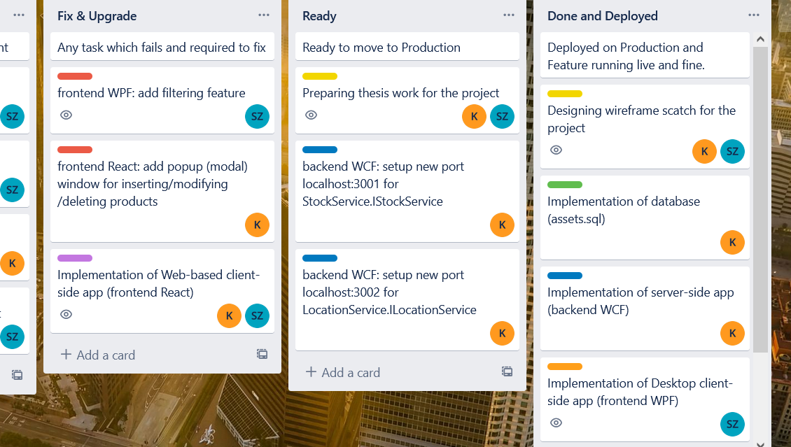

43. ábra: közös projektkezelés a Trello segítségével

# További fejlesztési lehetőségek

A felhasználó preferenciák függvényében a további funkciókkal egészíthető ki az alkalmazás:

- A program minden esetben ésszerű alapértelmezett értékekkel indul, de igény szerint elmenthető **egyedi beállítások** is részét képezhetik

- A termék tábla számos **további adatbázis mezővel** kiegészülhet, amely tárolhatja a raktározás közelebbi helyét (épület, polc, szint), vagy a termék további tulajdonságait, azonosítóit (vonalkód, lejárati dátum, stb.)

- a program a termékeken kívül bármilyen **további termék, szolgáltatás vagy erőforrás kezelésére** alkalmassá tehető, legyen az ingatlan, pénzeszköz, vagy szállítási szolgáltatás.

- A program már most is elmenti az eladásból származó bevételt, amivel az adott napon meghatározható az esetleges **akciós eladási ár** mértéke, vagy a **kedvezményes beszerzési ár** mértéke. További mező hozzáadása esetén akár visszamenőlegesen meghatározható, hogy melyik napon vagy melyik időszakban milyen mennyiségű akciós termék került értékesítésre melyik telephelyen, ami az értékesítési stratégiát és üzleti döntéseket támogatja.

- Az adatbázis lekérdezések segítségével **egyedi statisztikai lekérdezések** valósíthatóak meg (például egy adott bolt melyik termékből értékesített legtöbbet, vagy mely termékből származott a legtöbb bevétel egy adott időszakban.

- **beszerzések és eladások egyedi azonosítói alapján** akár az is megállapítható, hogy egy adott időszakban egyes termékekből milyen bruttó nyereséget tudott realizálni a vállalat, vagy egyes kereskedelmi egységek.

- A hoszt alkalmazás adatbázishoz **csatlakozó utasításait kirendezni egy külső konfigurációs fájlba,** ahol az módosítható az üzletlánc igényei szerint.

- A **naplózási funkció megvalósítása közvetlenül az adatbázisban**, a helyi fájlba történő mentés helyett.

# Összefoglalás

A régóta bevált WPF, WCF technológiák, és az újonnan kifejlesztett React JavasScript könyvtár együttes alkalmazása szinte korlátlan szabadságot biztosít az alkalmazás felhasználói számára. Az alkalmazás létrehozása során azt tapasztaltuk, hogy bármilyen funkcionalitás megvalósítható. A konkrét megvalósítás gyakran rögös úton vezetett keresztül, számos akadály leküzdésével. Előfordult, hogy egy funkcionalitás már működött, de néhány módosítással azt egy egyszerűbb kóddal lehetett kiváltani, ami gyorsabb működést és egyszerűbb kezelést eredményezett. A "További fejlesztési lehetőségek" részben leírtak alapján az alkalmazás funkciói jelentős mértékben kibővíthetőek, így akár bármely üzleti felhasználó számára testre szabott módon átfogó megoldást kínálhat az erőforrásainak hatékony és határokon átnyúló kezelésére.

# Forráskód

A szakdolgozat alapját képező alkalmazás forráskódja, valamint jelen szakdolgozat a csapat közös github mappájában található, a következő elérhetőség alatt: <https://github.com/kirschadam/Vizsga-Project>

# Forrásjegyzék

**\*(1)**

What is WPF, <https://www.c-sharpcorner.com/blogs/what-wpf-is1>, **letöltés dátuma: 2022.03.28.**

**\*(2)**

What is the DOM? Document Object Model Meaning in JavaScript, [https://www.freecodecamp.org/news/what-is-the-dom-document-object-model-meaning-in-javascript](https://www.freecodecamp.org/news/what-is-the-dom-document-object-model-meaning-in-javascript/), letöltés dátuma: 2022.03.28.

**\*(3)**

The Comprehensive Guide to React’s Virtual DOM, <https://javascript.plainenglish.io/react-the-virtual-dom-comprehensive-guide-acd19c5e327a>, letöltés dátuma: 2022.03.28.

**\*(4)**

What is MySQL?, <https://dev.mysql.com/doc/refman/8.0/en/what-is-mysql.html>, letöltés dátuma: 2022.03.28.

**\*(5)**

Adatbáziskezelés alapjai,

<https://arato.inf.unideb.hu/bujdoso.gyongyi/kurzusok/adatbazis/ea/adb_1ea_1_Alapok_2016.pdf>, letöltés dátuma: 2022.03.28.

**\*(6)**

What Is Windows Communication Foundation, <https://docs.microsoft.com/en-us/dotnet/framework/wcf/whats-wcf> , letöltés dátuma: 2022.03.28.

# Függelék - Unit tesztek

## Unit tesztek – WPF

### Elvégzett unit tesztek bemutatása és kiértékelése

Unit tesztelés céljára **a relációs szűrést végző függvényt választottuk**. Az asztali frontend alkalmazásban bármelyik adattábla esetén lehetőség van nemcsak egyetlen, hanem egy meghatározott érték feletti, vagy alatti rekordokra is szűrést végezni. Az alábbi képen például az 1500 Ft feletti vételárú termékek láthatóak.

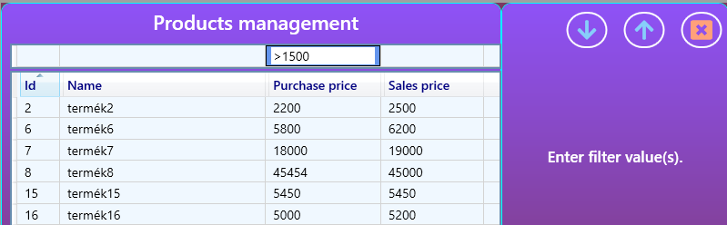

44. ábra: relációs szűrésen végzett unit teszt

Az értékek összehasonlítását végző függvény beazonosítja, hogy milyen relációs jel szerepel a keresőcellában, és annak függvényében ad vissza egy igaz-hamis értéket:

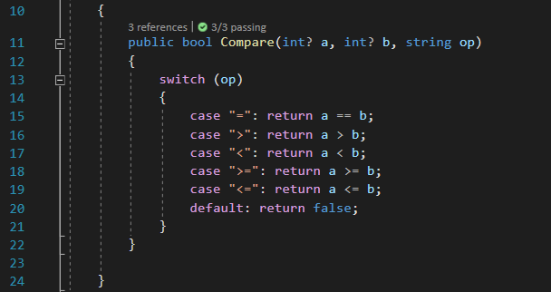

45. ábra: összehasonlító függvény kódja

Mivel 5 eset szerepel a függvényben, ezért külön tesztmetódusokat hoztunk létre az "=", ">", ">=", "<" és "<=" műveleti jelekre. A tesztekhez egy projektet hoztunk létre, ebben kapott helyet a teszt osztály és annak metódusai:

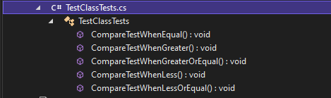

46. ábra: a teszt osztály és metódusai

A **tesztmetódusok** a következőképpen kerültek kialakításra:

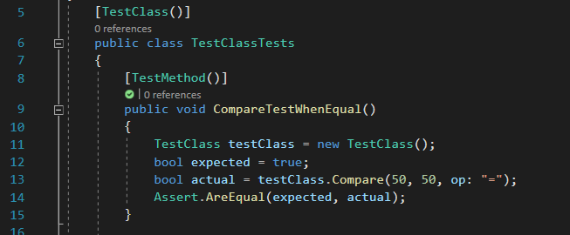

47. ábra: egyenlőséget tesztelő metódus

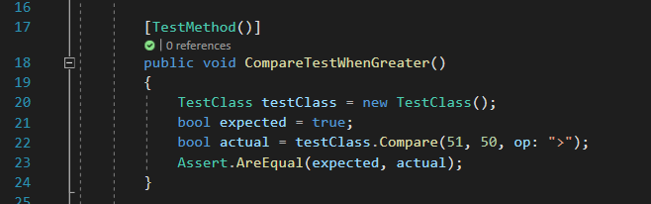

48. ábra: nagyobb feltételt ellenőrző tesztmetódus

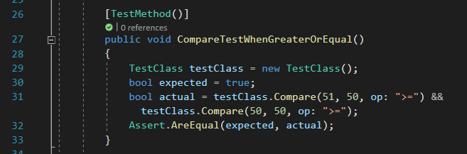

49. ábra: nagyobb vagy egyenlő feltételt ellenőrző tesztmetódus

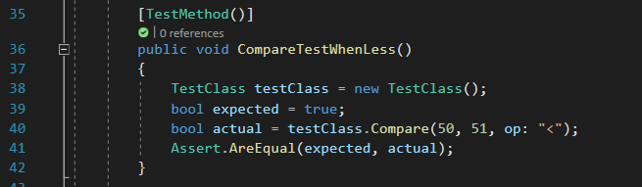

50. ábra: kisebb feltételt ellenőrző tesztmetódus

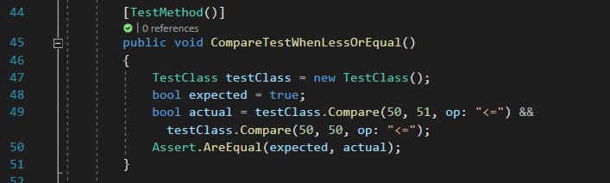

51. ábra: kisebb vagy egyelő feltételt ellenőrző tesztmetódus

A teljesség kedvéért a ">=" és "<=" relációs jelek esetén mindkét reláció teljesülését vizsgáltuk, tehát például az utolsó tesztben szereplő "<=" relációs jelek esetén a sikeres teszt feltétele az volt, hogy egy kisebb és nagyobb szám esetén a "<" viszony, két egyenlő érték esetén pedig a "=" teljesüljön.

Az elvárt értékeket az összes teszt estében az igaz értéknek megfelelően adtuk meg, így az összes teszt sikeresnek bizonyult:

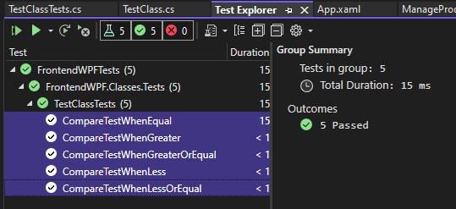

52. ábra: teszteredmények

Amennyiben bármelyik esetben olyan paramétert adunk meg, amelynél hamis értéket kell adnia a tesztelt függvénynek – például két eltérő szám megadása az "=" viszony esetén, akkor a tesztnek szükségszerűen sikertelen eredményt kell adni:

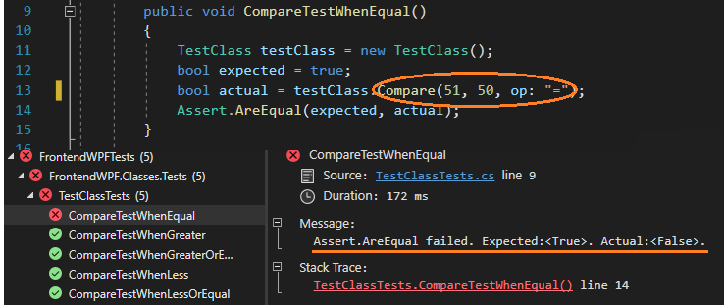

53. ábra: relációs sikertelen teszt téves paraméter alapján

A jobb alsó sarokban lévő "Stack trace" alatt konkrétan az is megjelenik, hogy melyik teszteset melyik sorban hiúsult meg, ami a hibakeresést jelentősen megkönnyíti.

Arra is lehetőség van, hogy az egyes teszteseteknél saját egyéni hibaüzenetet adjunk meg, így a futtatáskor kiírt mezőben ez is megjelenik:

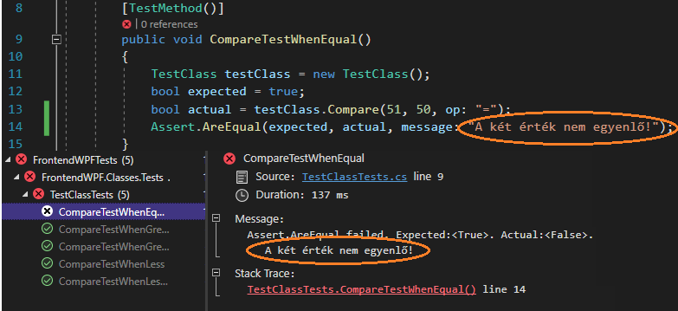

54. ábra: egyéni hibaüzenet megadása

A teszteket is futtathatjuk hibakeresési módban, így azokat tetszés szerinti helyen megállíthatjuk, léptethetjük, és még a teszt meghiúsulása előtt megvizsgálhatjuk, hogy konkrétan hol és milyen feltételek mellett adódott a hamis érték:

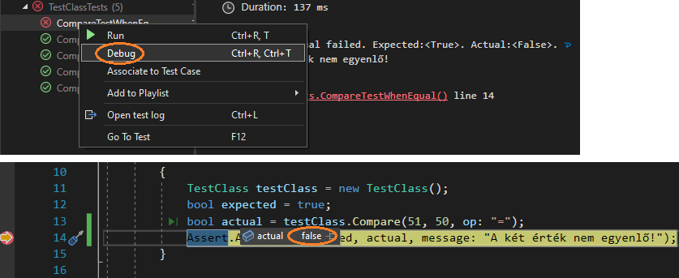

55. ábra: teszt futtatása hibakeresési módban

A fentiek alapján bármely más függvényre, komponensre teszteset írható.

## Unit tesztek – WCF

### Elvégzett unit tesztek bemutatása és kiértékelése

Unit tesztelés céljára **az adatbázis műveleteket végző (CRUD) függvényeket választottuk**. Ezek bármelyik tábla vonatkozásában működnek, a tesztelés céljára a függvényeket a felhasználók (users) tábla vonatkozásában hívtuk meg.

Az első unitteszt a MySQL adatbázishoz történő kapcsolódást teszteli:

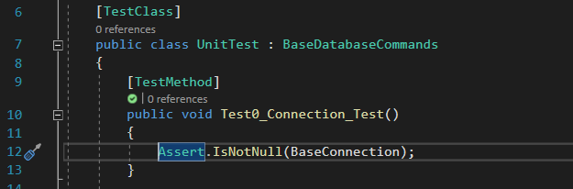

56. ábra: adatbázishoz történő kapcsolódás tesztelése

A függvény a meghívásakor megkapja a kapcsolat létrehozásához szükséges adatokat:

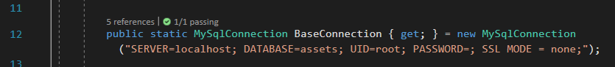

57. ábra: adatbázis-kapcsolati adatok megadása

A második teszt az adatbázis-lekérés (GET) funkciót megvalósító BaseSelect() függvényt teszteli:

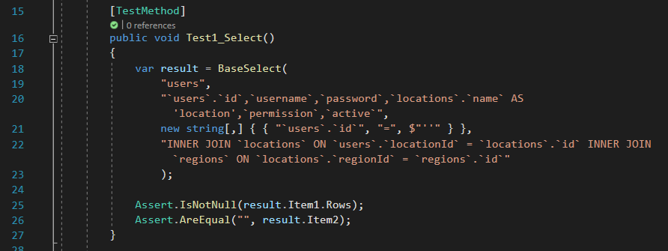

58. ábra: GET lekérdezés tesztelése

Látható, hogy a függvény megkapja a lekérdezéshez szükséges összes információt: az adattábla nevét, a mezők neveit; a tábla idegen kulcsot is tartalmaz a telephely és a régió vonatkozásában, így a lekérdezéshez megadásra kerül a többi tábla összekapcsoláshoz szükséges INNER JOIN parancs is. Erre nem lenne szükség, ha a felhasználó az idegen kulcsok értékeit adná meg a lekérdezéskor. Ez azonban nem lenne felhasználóbarát megoldás, hiszen a felhasználó könnyebben jegyzi meg, hogy a telephely neve például Miskolc, és a régió neve Borsod-Abaúj-Zemplén, és kevésbé tudja észben tartani ezek azonosító számait. Ezért a backend oldal a megadott telephely és régió neve alapján kikeresi a hozzátartozó azonosítókat a hozzácsatolt többi adattáblából, és a lekérdezéseket ezen értékek alapján végre tudja hajtani. A lekérdezett adatok visszaadásakor hasonlóképpen jár el: a felhasználó adataiként nem a táblában található azonosítószámokat adja át, hanem az azokhoz tartozó telephely és régió neveket. Amennyiben a felhasználó nem ad meg mezőneveket, akkor azokra nem történik szűrés, így ilyen esetben az adattábla teljes tartalmát fogja visszakapni. Ez a logika kiolvasható a BaseSelect() függvényből:

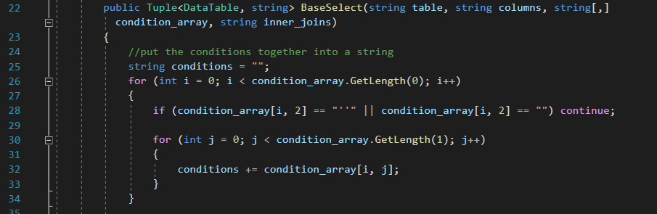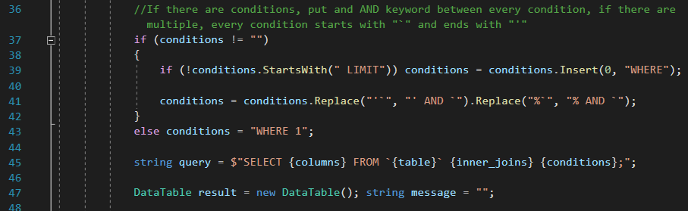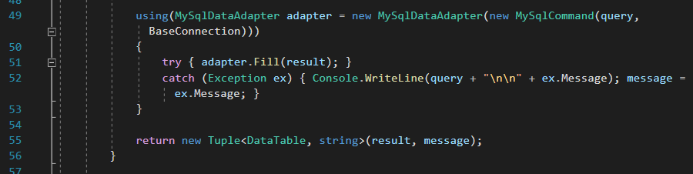

59. a-b-c. ábrák: BaseSelect függvény kódja

Amennyiben hibakeresési módban futtatjuk a lekérést, akkor látható, hogy a függvény milyen adatbázis lekérést hozott létre:

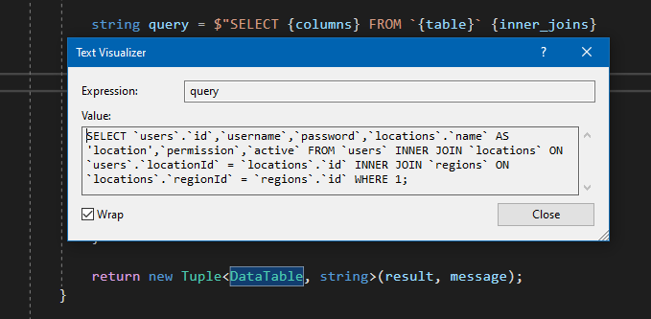

60. ábra: adatbázis lekérdezés kódja hibakeresési módban megjelenítve

Valamint az is kiolvasható, hogy ebben a konkrét esetben 26 sor lekérése történt meg:

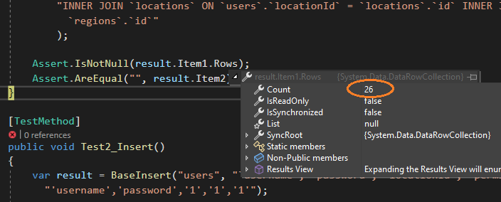

61. ábra: lekérdezett sorok számának kiolvasása

Igény szerint még az is megnézhető, hogy az egyes lekért sorok milyen adatokat tartalmaznak:

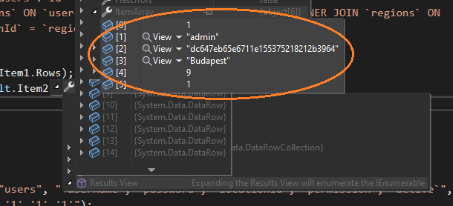

62. ábra: az egyik lekért rekord tartalma

A harmadik teszt az új rekord beszúrását (POST) végző BaseInsert() függvényt ellenőrzi:

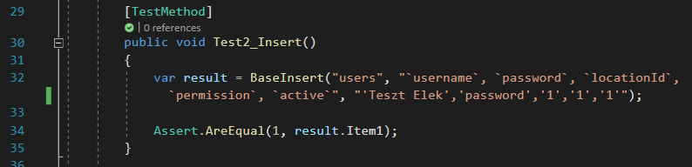

63. ábra: a POST kérést végrehajtó metódus tesztelése

A hibakereső módban történő teszteléskor láthatjuk, hogy a függvény a fentiekben megadott bemeneti paraméterek alapján milyen INSERT parancsot állított elő:

"INSERT INTO `users`(`username`, `password`, `locationId`, `permission`, `active`) VALUES ('Teszt Elek','password','1','1','1');"

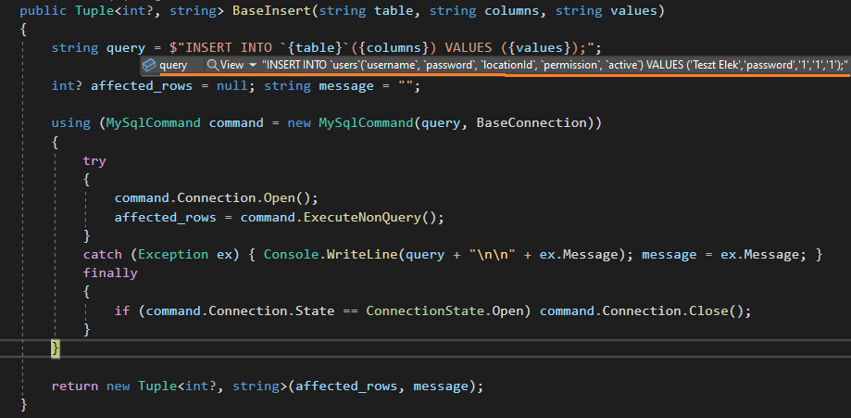

64. ábra: INSERT parancs megjelenítése hibakereső módban

A negyedik teszt a kiválasztott rekord frissítését (PUT) végző BaseUpdate() függvényt futtatja:

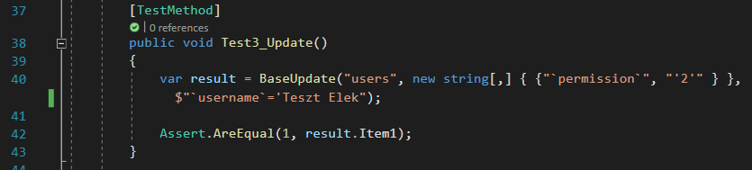

64. ábra: a PUT lekérést kiszolgáló metódus tesztelése

A paraméterek alapján megállapítható, hogy a "Teszt Elek" nevű felhasználó jogosultság szintjét 2-es értékre állítja. A teszt akkor sikeres, ha az adatbázis művelettel egy sor érintett, azaz, ha az adatbázisban megtalálta az adott felhasználót, és a sikeres módosítás eredményeként az adatbázis lekérdezés egy érintett sor értékkel tér vissza.

Hibakeresési módban történő futtatáskor itt is megnézhetjük, hogy az SQL lekérdezés hogyan került összeállításra, és hogy az érintett sorok száma valóban egy, vagyis, hogy a teszt sikeresen fog lefutni:

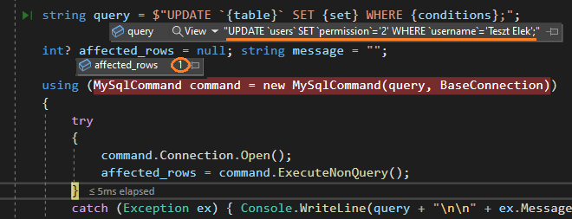

65. ábra: az UPDATE lekérdezés megjelenítése hibakereső módban

Az ötödik unitteszt a törlést (DELETE) végrehajtó BaseDelete() metódus ellenőrzését végzi:

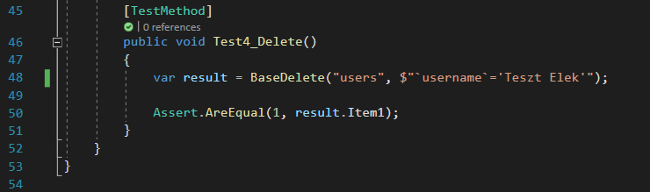

66. ábra: a törlést végző metódus ellenőrzése

Egy breakpoint segítségével itt is megállíthatjuk a tesztet, és megnézhetjük az SQL lekérés tartalmát, és az érintett sorok számát, ami 1-es érték esetén sikeres tesztet vetít előre:

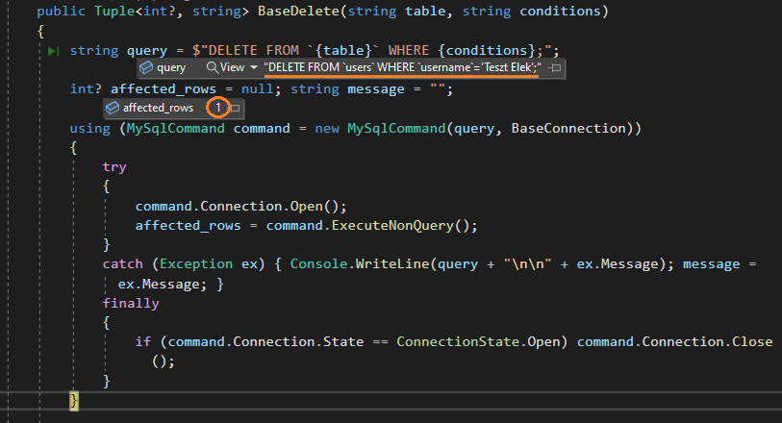

67. ábra: a törlési parancs tartalmának megjelenítése hibakereső módban

A tesztek végrehajtási sorrendje a fenti függvények esetében kiemelkedően fontos: hiszen például az adott felhasználót először fel kell venni az adatbázisba, és csak utána lehet törölni. Ezért az ABC sorrendben végrehajtásra kerülő tesztek ennek megfelelően lettek elnevezve. A tesztek kivétel nélkül sikeresnek bizonyultak:

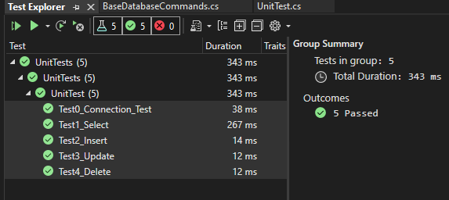

68. ábra: teszteredmények

1. What is WPF, forrás: <https://www.c-sharpcorner.com/blogs/what-wpf-is1>
2. What is the DOM? Document Object Model Meaning in JavaScript, forrás: [https://www.freecodecamp.org/news/what-is-the-dom-document-object-model-meaning-in-javascript](https://www.freecodecamp.org/news/what-is-the-dom-document-object-model-meaning-in-javascript/)
3. The Comprehensive Guide to React’s Virtual DOM, <https://javascript.plainenglish.io/react-the-virtual-dom-comprehensive-guide-acd19c5e327a>
4. What is MySQL?, <https://dev.mysql.com/doc/refman/8.0/en/what-is-mysql.html>
5. Adatbáziskezelés alapjai, forrás:

   <https://arato.inf.unideb.hu/bujdoso.gyongyi/kurzusok/adatbazis/ea/adb_1ea_1_Alapok_2016.pdf>
6. What Is Windows Communication Foundation, forrás: <https://docs.microsoft.com/en-us/dotnet/framework/wcf/whats-wcf>